КОМПЛЕКТ КОНТРОЛЬНО-ОЦЕНОЧНЫХ СРЕДСТВ
МДК 01.05. ЕСТЕСТВОЗНАНИЕ С МЕТОДИКОЙ ПРЕПОДАВАНИЯ

В тематическом планировании МДК.01.05 Естествознание с методикой преподавания по специальностям 44.02.02 Преподавание в начальных классах предусмотрены практические занятия.

Тематика практических занятий
№ п/п | Тема | кол-во часов
1 | Минералы и горные породы. | 4
2 | Изучение зоогеографических областей земного шара. | 4
3 | Работа по контурной карте, руководствуясь физической картой. | 4
4 | Работа по контурной карте. Обозначение границ природных зон. | 4
5 | Анализ учебников естествознания 2- 4 классов. | 6
6 | 1.Составление списка общих понятий, осваиваемых детьми во втором классе. | 6
7 | Составление списка общих и единичны, биологических и географических понятий. | 6
9 | Посещение показательного урока. Его наблюдение и обоснование использования различных средств обучения. | 4
10 | Разработка фрагментов отдельных уроков с использованием различных средств обучения. | 4
11 | Разработка эскиза оформления классного календаря природы. | 4
12 | Выявление увеличения объема и усложнения наблюдений от класса к классу. | 6
13 | Составление конспектов уроков для малокомплектной школы с использованием различных наглядных пособий (по указанию преподавателя). | 4
14 | Посещение показательного урока. Наблюдение и анализ урока естествознания | 4
15 | Разработка конспекта (по заданию преподавателя) одного из внеклассных мероприятий природоведческого содержания | 4
16 | Подбор заданий для индивидуальной внеклассной работы | 4

Тематика и содержание практических занятий

Практическое занятие №1
Тема: Земля - планета Солнечной системы. Блок задач с выбором ответа (ВО)
Задание 1. Выберите верный (с вашей точки зрения) вариант ответа на следующие вопросы:
1.Где расположено Солнце в Галактике:
Варианты ответов:
а) является центром Галактики
б) расположено в ядре Галактики
в) расположено в основной плоскости диска Галактики, но не в центре, а ближе к краю.
Блок задач по распределению (категоризация и классификация) (Р): Задание 2. Установите кто здесь лишний. Объясните почему::
А) новолуние;

б) первой четверти;
в) полнолуние:
г) полного вращения;
д) последней четверти
Ответ __________________________________________________________________.

Блок задач на установление соответствия (УС)

Задание 3.

Проставьте линиями связи между объектами.
Объекты:
1.Луна 2.Каметы
3.Солнце 4. Астероиды;
4.Небесное тело 5.Меркурий
5. Планета 6.новолуние
7. Солнечная система 8.Звезда

Блок задач с кратким ответом (К)
Задание 4. Задача (вопрос): Где на земном шаре день круглый год равен ночи:
Ответ/решение __________________________________________________________.

Блок задач с развёрнутым ответом (РО)
Задание 5. Задача (вопрос): Доступные для младших школьников способы ориентирования по звёздам.

Ответ/решение __________________________________________________________.
________________________________________________________________________ ________________________________________________________________________

Трудоемкость выполнения заданий

Трудоемкость выполнения/решения, мин (час) | Количество задач/вопросов
Трудоемкость выполнения/решения, мин (час) | ВО | Р | УС | К | РО
Трудоемкость выполнения/решения, мин (час) | 1 | 1 | 1 | 1 | 1
Одной (го) задачи/вопроса | 1 | 2 | 2 | 1 | 4
Всего задания | 1 | 2 | 2 | 1 | 4
Всего задания | 10 (10 мин)

Критерии оценки:
- оценка «отлично» выставляется студенту, если все задания решены полностью и верно;
- оценка «хорошо» выставляется студенту, если из всех заданий одно задание решено не верно;
- оценка «удовлетворительно» выставляется студенту, если из всех заданий два задания решены не верно;
- оценка «неудовлетворительно» выставляется студенту, если все задания решены не верно или работа не выполнялась;

Темы рефератов
- Характеристика планет Солнечной системы.
- Современные достижения в космонавтике.
- Астероиды, кометы и другие небесные тела.
- Созвездия, их строение и характеристика.
- Луна –спутник Земли, её влияние на жизнь на Земле.

Практическое занятие №2

Тема: План и карта. Блок задач с выбором ответа (ВО)
Задание 1. Выберите верный (с вашей точки зрения) вариант ответа на следующие вопросы:

Задача (вопрос) № 1 К физико-географическим картам относят карты:

А) геологические
Б) политические
В) физическую карту мира
Г) карты почв
Д) карты населения
Блок задач по распределению (категоризация и классификация) (Р):
Задание 2. Задача (вопрос): Установите кто здесь лишний. Объясните почему::
А) низменные равнины
Б) срединно-океанические хребты В) пустыни
Г) горные районы, возвышенности
Д)Экватор
Ответ: ________________________________________________________________

Блок задач на установление соответствия (УС)

Задание 3. Задача (вопрос): Проставьте линиями связи между объектами.
Объекты:
1.Равнина 2.Градусная сетка
3.Меридианы 4. Север
4.Стороны горизонта 5. элементы рельефа
5.Компас 6.Модель Земли
7. Глобус 8.Ориентирование

Блок задач с кратким ответом (К) Задание 4. Задача (вопрос): чему равна длина экватора?

Ответ/решение __________________________________________________________.

Блок задач с развёрнутым ответом (РО) Задание 5. Задача (вопрос): Различия плана и карты:

Ответ/решение
__________________________________________________________.

________________________________________________________________________ ________________________________________________________________________

Трудоемкость выполнения заданий

Трудоемкость выполнения/решения, мин (час) | Количество задач/вопросов
Трудоемкость выполнения/решения, мин (час) | ВО | Р | УС | К | РО
Трудоемкость выполнения/решения, мин (час) | 1 | 1 | 1 | 1 | 1
Одной (го) задачи/вопроса | 1 | 2 | 2 | 1 | 4
Всего задания | 1 | 2 | 2 | 1 | 4
Всего задания | 10 (10 мин)

Критерии оценки:
- оценка «отлично» выставляется студенту, если все задания решены полностью и верно;
- оценка «хорошо» выставляется студенту, если из всех заданий одно задание решено не верно;
- оценка «удовлетворительно» выставляется студенту, если из всех заданий два задания решены не верно;
- оценка «неудовлетворительно» выставляется студенту, если все задания решены не верно или работа не выполнялась;

Темы рефератов:

- Физико-географические карты, их виды. Значение их создания.
- Глобус как модель Земли, значение его изобретения.
- Способы ориентирования в пространстве.
- Цветовая характеристика карт.
- Топографические знаки, их использование на карте и глобусе.

Практическое занятие №3

Тема: Литосфера. Блок задач с выбором ответа (ВО)
Задание 1. Выберите верный (с вашей точки зрения) вариант ответа на следующие вопросы:
Разновидности кварца: а) халцедон
б) аметист
в) морион
г) горный хрусталь
д) кремень
Блок задач по распределению (категоризация и классификация) (Р):
Задание 2. Задача (вопрос): Установите кто здесь лишний. Объясните почему: а) мрамор
б) суглинок
в) мел
г) кварцит
д) торф?
Ответ: ________________________________________________________________

Блок задач на установление соответствия (УС)

Задание 3. Задача (вопрос):

Проставьте линиями связи между объектами.
Объекты:
1.Гранит 2.Известняк
3.Горная порода 4. Полевой шпат
4.Столоктиты 5. Горный хрусталь
5.Кварц 6.нефть
7. Бензин 8.Пещеры

Блок задач с кратким ответом (К) Задание 4. Задача (вопрос): Что такое магма?

Ответ/решение __________________________________________________________.

Блок задач с развёрнутым ответом (РО)
Задание 5. Задача (вопрос): Опишите свойства минерала на примере кварца:

Ответ/решение:
Цвет:
Твердость:
Плотность:
Хрупкость:
Спайность:
Растворимость в воде:
Вкус:

Трудоемкость выполнения заданий

Трудоемкость выполнения/решения, мин (час) | Количество задач/вопросов
Трудоемкость выполнения/решения, мин (час) | ВО | Р | УС | К | РО
Трудоемкость выполнения/решения, мин (час) | 1 | 1 | 1 | 1 | 1
Одной (го) задачи/вопроса | 1 | 2 | 2 | 1 | 4
Всего задания | 1 | 2 | 2 | 1 | 4
Всего задания | 10 (10 мин)

Критерии оценки:
- оценка «отлично» выставляется студенту, если все задания решены полностью и верно;
- оценка «хорошо» выставляется студенту, если из всех заданий одно задание решено не верно;
- оценка «удовлетворительно» выставляется студенту, если из всех заданий два задания решены не верно;
- оценка «неудовлетворительно» выставляется студенту, если все задания решены не верно или работа не выполнялась;

Темы рефератов:
  - Топографическая летопись полезных ископаемых, её использование на картах и глобусе.
  - Горные породы и минералы как достояние государства.
  - Использование горных пород в промышленности и в быту.
  - Использование минералов в промышленности и в быту.
  - Охрана горных пород и минералов в России и в мире.

Практическое занятие №4

Тема: Атмосфера. Блок задач с выбором ответа (ВО)
Задание 1. Выберите верный (с вашей точки зрения) вариант ответа на следующие вопросы:
Когда воздух охлаждается от подстилающей поверхности, достигая точки росы, то образуется:
а) роса, иней, дымка;
б) роса, туман, иней;
в) изморось, иней, туман;
г) изморось, иней, гололед.

Блок задач по распределению (категоризация и классификация) (Р):
Задание 2. Задача (вопрос): Установите кто здесь лишний. Объясните почему: а) высокослоистые,
б) высококучевые,
в) кучевые
г) холодные
д) перистые
Ответ: ________________________________________________________________

Блок задач на установление соответствия (УС)

Задание 3. Задача (вопрос):

Проставьте линиями связи между объектами.
Объекты:
1.Флюгер 2.Бриз
3.Ветер 4. Направление ветра
4.Природное явление 5. Озон
5. Тепловой пояс 6.Иней
7. Атмосфера 8.Умеренный

Блок задач с кратким ответом (К)
Задание 4. Задача (вопрос):Что такое азимут?

Ответ/решение __________________________________________________________.

Блок задач с развёрнутым ответом (РО) Задание 5. Задача (вопрос): Источники загрязнения атмосферы:

Ответ/решение
__________________________________________________________.

________________________________________________________________________ ________________________________________________________________________ Трудоемкость выполнения заданий

Трудоемкость выполнения/решения, мин (час) | Количество задач/вопросов
Трудоемкость выполнения/решения, мин (час) | ВО | Р | УС | К | РО
Трудоемкость выполнения/решения, мин (час) | 1 | 1 | 1 | 1 | 1
Одной (го) задачи/вопроса | 1 | 2 | 2 | 1 | 4
Всего задания | 1 | 2 | 2 | 1 | 4
Всего задания | 10 (10 мин)

Критерии оценки:
- оценка «отлично» выставляется студенту, если все задания решены полностью и верно;
- оценка «хорошо» выставляется студенту, если из всех заданий одно задание решено не верно;
- оценка «удовлетворительно» выставляется студенту, если из всех заданий два задания решены не верно;
- оценка «неудовлетворительно» выставляется студенту, если все задания решены не верно или работа не выполнялась;

Темы рефератов:
  - Солнечная радиация: вред и польза.
  - Влажность воздуха, ее измерение, причины её изменения.
  - Изменение климата, его причины.Парниковый эффект.
  - Облака, их типы, отражение на полотнах художников.
  - Достижения науки и практики в защите атмосферы.

Практическое занятие №5
Тема: Гидросфера. Блок задач с выбором ответа (ВО)
Задание 1. Выберите верный (с вашей точки зрения) вариант ответа на следующие вопросы: Наибольшую скорость вода в реке имеет: а) на середине реки,
б) у берегов,
в) у дна,
г) на некоторой глубине в середине реки?
Блок задач по распределению (категоризация и классификация) (Р):
Задание 2. Задача (вопрос): Установите кто здесь лишний. Объясните почему: а) фарватер
б) стрежень
в) быстрый
г) межень
Ответ: ________________________________________________________________

Блок задач на установление соответствия (УС)

Задание 3. Задача (вопрос):

Проставьте линиями связи между объектами. Объекты:

1.Хопер 2.Дон
3.Устье 4. Озеро
4.Водоем 5. Река
5. Море 6. Ла-Манш
7. Залив 8.Балтийское
Блок задач с кратким ответом (К) Задание 4. Задача (вопрос): Что такое река?
Ответ/решение __________________________________________________________.

Блок задач с развёрнутым ответом (РО) Задание 5. Задача (вопрос): Источники загрязнения водоемов:

Ответ/решение
__________________________________________________________.

________________________________________________________________________ ________________________________________________________________________

Трудоемкость выполнения заданий

Трудоемкость выполнения/решения, мин (час) | Количество задач/вопросов
Трудоемкость выполнения/решения, мин (час) | ВО | Р | УС | К | РО
Трудоемкость выполнения/решения, мин (час) | 1 | 1 | 1 | 1 | 1
Одной (го) задачи/вопроса | 1 | 2 | 2 | 1 | 4
Всего задания | 1 | 2 | 2 | 1 | 4
Всего задания | 10 (10 мин)

Критерии оценки:
- оценка «отлично» выставляется студенту, если все задания решены полностью и верно;
- оценка «хорошо» выставляется студенту, если из всех заданий одно задание решено не верно;
- оценка «удовлетворительно» выставляется студенту, если из всех заданий два задания решены не верно;
- оценка «неудовлетворительно» выставляется студенту, если все задания решены не верно или работа не выполнялась;

Темы рефератов:
  - Биологические и геологические ресурсы океана.
  - Знаменитые водопады.
  - Овраги и балки как результат деятельности воды.
  - Источники загрязнения рек, защита рек от них.
  - Жизнь реки в разные сезоны года.

Практическое занятие №6
Тема: Краеведение. Блок задач с выбором ответа (ВО)
Задание 1. Выберите верный (с вашей точки зрения) вариант ответа на следующие вопросы: Большая часть суши Воронежской области представлена типами почв: а) глинистые
б) лесные
в) черноземы
г) суглинки
Блок задач по распределению (категоризация и классификация) (Р):
Задание 2. Задача (вопрос): Установите кто здесь лишний. Объясните почему: а) лесостепь
б) пустыня
в) тайга
г) субтропики
Ответ: ________________________________________________________________

Блок задач на установление соответствия (УС)

Задание 3. Задача (вопрос): Проставьте линиями связи между объектами. Объекты:

1.Памятник природы 2.Борисоглебск
3.Междуречье 4. Ворона
4.Водоем 5. Вулканический пепел
5. Мрамор 6. Природная зона
7. Лесостепь 8. Полезное ископаемое

Блок задач с кратким ответом (К) Задание 4. Задача (вопрос): Что такое краеведение?
Ответ/решение __________________________________________________________.

Блок задач с развёрнутым ответом (РО)

Задание 5. Задача (вопрос): В чем отличие лесостепи от других природных зон?

Ответ/решение
__________________________________________________________.

________________________________________________________________________ ________________________________________________________________________ Трудоемкость выполнения заданий

Трудоемкость выполнения/решения, мин (час) | Количество задач/вопросов
Трудоемкость выполнения/решения, мин (час) | ВО | Р | УС | К | РО
Трудоемкость выполнения/решения, мин (час) | 1 | 1 | 1 | 1 | 1
Одной (го) задачи/вопроса | 1 | 2 | 2 | 1 | 4
Всего задания | 1 | 2 | 2 | 1 | 9
Всего задания | 15 (10 мин)

Критерии оценки:
- оценка «отлично» выставляется студенту, если все задания решены полностью и верно;
- оценка «хорошо» выставляется студенту, если из всех заданий одно задание решено не верно;
- оценка «удовлетворительно» выставляется студенту, если из всех заданий два задания решены не верно;
- оценка «неудовлетворительно» выставляется студенту, если все задания решены не верно или работа не выполнялась;

Темы реферата:
  - Типы почв в родном крае, их использование и защита.
  - Полезные ископаемые родного края, их разработка и охрана.
  - Главные реки родного края, их характеристика.
  - Наблюдения за погодой, метеослужбы в регионе.
  - Геологические памятники природы родного края.

Практическое занятие №7
Тема: Живая природа. Биосфера. Блок задач с выбором ответа (ВО)
Задание 1. Выберите верный (с вашей точки зрения) вариант ответа на следующие вопросы: Биосфера – это:
а) живые и неживые организмы, обитающие на планете Земля
в) живая оболочка планеты Земля
г) совокупность всех планет и их живое население
Блок задач по распределению (категоризация и классификация) (Р):
Задание 2 . Задача (вопрос): Установите кто здесь лишний. Объясните почему: а) глинистые
б) лесные
в) черноземы
г) субтропики
Ответ: ________________________________________________________________

Блок задач на установление соответствия (УС)

Задание 3. Задача (вопрос): Проставьте линиями связи между объектами. Объекты:

1.Атмосфера 2.Лесостепь
3.Литосфера 4. Растения
4.Биосфера 5. Грибы
5. Гидросфера 6. Микроорганизмы
7. Природная зона 8. Животные

Блок задач с кратким ответом (К)
Задание 4. Задача (вопрос): Что такое природная зональность?

Ответ/решение __________________________________________________________.

Блок задач с развёрнутым ответом (РО)
Задание 5. Задача (вопрос): Как влияют экологические катастрофы на биосферу? Свой ответ обоснуйте.

Ответ:____________________________________________________________

Трудоемкость выполнения заданий
Трудоемкость выполнения/решения, мин (час) | Количество задач/вопросов
Трудоемкость выполнения/решения, мин (час) | ВП | К | УС | СР | РО
Трудоемкость выполнения/решения, мин (час) | 1 | 1 | 1 | 1 | 1
Одной (го) задачи/вопроса | 5 | 3 | 3 | 5 | 4
Всего задания | 5 | 3 | 3 | 5 | 4
Всего задания | 20 мин.

Критерии оценки:
- оценка «отлично» выставляется студенту, если все задания решены полностью и верно;
- оценка «хорошо» выставляется студенту, если из всех заданий одно задание решено не верно;
- оценка «удовлетворительно» выставляется студенту, если из всех заданий два задания решены не верно;
- оценка «неудовлетворительно» выставляется студенту, если все задания решены не верно или работа не выполнялась;

Темы реферата:
  - Природные катастрофы и их влияние на биосферу.
  - Вирусы, особенности их жизни и влияние на биосферу.
  - Учение о почве как о компоненте биосферы.
  - Влияние на биосферу промышленного прогресса.
  - Охрана биосферы.

Практическое занятие №8
Тема: Растения. Блок задач с выбором ответа (ВО)
Задание 1. Выберите верный (с вашей точки зрения) вариант ответа на следующие вопросы: Ботаника – это:
а) раздел науки биологии о живых организмах
в) раздел биологии о древних растениях
г) раздел биологии о растениях
Блок задач по распределению (категоризация и классификация) (Р):
Задание 2.Задача (вопрос): Установите кто здесь лишний. Объясните почему: а) вирусы
б) бактерии
в) грибы
г) растения
Ответ: ________________________________________________________________

Блок задач на установление соответствия (УС)

Задание 3.Задача (вопрос):. Проставьте линиями связи между объектами (понятиями).
Объекты (понятия):

1.Физиология растений 2.Внешнее строение растений
3.Анатомия растений 4. Внутренне строение растений
4.Морфология растений 5. Процессы питания, дыхания
5. Палеонтология 6. Природные сообщества
7. Экология растений 8. Вымершие растения, их отпечатки

Блок задач с кратким ответом (К)
Задание 4.Задача (вопрос):. Доядерные организмы, особенности их строения. Примеры таких организмов.

Ответ/решение __________________________________________________________.

Блок задач с развёрнутым ответом (РО)
Задание 5.Задача (вопрос): . В чем заключается космическая роль растений?

Ответ:____________________________________________________________

Трудоемкость выполнения заданий
Трудоемкость выполнения/решения, мин (час) | Количество задач/вопросов
Трудоемкость выполнения/решения, мин (час) | ВП | Р | УС | К | РО
Трудоемкость выполнения/решения, мин (час) | 1 | 1 | 1 | 1 | 1
Одной (го) задачи/вопроса | 5 | 10 | 5 | 5 | 5
Всего задания | 5 | 10 | 5 | 5 | 5
Всего задания | 30 мин.

Критерии оценки:
- оценка «отлично» выставляется студенту, если все задания решены полностью и верно;
- оценка «хорошо» выставляется студенту, если из всех заданий одно задание решено не верно;
- оценка «удовлетворительно» выставляется студенту, если из всех заданий два задания решены не верно;
- оценка «неудовлетворительно» выставляется студенту, если все задания решены не верно или работа не выполнялась;

Темы реферата:
  - Вклад К.Линнея в изучение растений.
  - Современные методы изучения растений.
  - Формы жизни растений. их характеристика.
  - Происхождение дикорастущих и культурных растений.
  - Космическая роль зеленых растений.

Практическое занятие №9
Тема: Растительная клетка и ткани. Блок задач по воспроизведению дефиниций, норм, правил (ВП)
Задание 1. Ответьте кратко на поставленные вопросы следующего содержания:
- Автор изобретения увеличительных приборов:
- Стекло, используемое для фиксации объекта при изготовлении микропрепарата:
- Мощность увеличения объектов светового микроскопа:
- Органоид клетки, хранящий наследственную информацию о виде растения:
- Основные отличия растительной клетки от животной:
- Раздел ботаники, изучающий клеточную организацию растений:
- Основная функция механической ткани:
- Органоиды клетки, влияющие на окраску органов растений:
- Ткань, обеспечивающая рост органов растений:
- Каменистые клетки, играющие опорную функцию в органах растения – это…
- Устьице – это…
- Жилка в листе растения – это ….
- Волосок корня – это …
- Главное отличие клеток покровной ткани …..
- Назовите комплексы выделительной ткани
- Где преимущественно расположены устьица у наземных растений …
- Нектарники – ….
- Реактив на обнаружение крахмальных зерен - …….
- Фаза покоя в делении клетки – это ….
- Половой процесс деления клетки – это …..

Блок задач с кратким ответом (К) Задание 2. Ответьте на вопрос:Что такое пластиды?

Ответ/решение __________________________________________________________.

Блок задач на установление соответствия (УС)

Задание 3. Проставьте линиями связи между объектами. Объекты:

1.Органоид 2.Митохондрии
3.Поставщики энергии в клетке 4. Ядро
4.Крахмал 5. Половой процесс деления клетки
5. Мейоз 6. Покровная ткань
7. Кожица листа 8. Запасное вещество клетки
Задание 4. Блок задач по сопоставлению и различению (сравнение и разделение) (СР)
Задача (вопрос) № 4
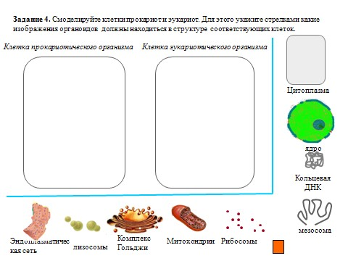

Задание 5.Блок задач с развёрнутым ответом (РО)
Задача (вопрос) № _5. Какие методы используют ученые для изучения растительной клетки и тканей растений?

Ответ/решение __________________________________________________________.

Трудоемкость выполнения заданий
Трудоемкость выполнения/решения, мин (час) | Количество задач/вопросов
Трудоемкость выполнения/решения, мин (час) | ВП | К | УС | СР | РО
Трудоемкость выполнения/решения, мин (час) | 1 | 1 | 1 | 1 | 1
Одной (го) задачи/вопроса | 5 | 3 | 3 | 5 | 4
Всего задания | 5 | 3 | 3 | 5 | 4
Всего задания | 20 мин.

Критерии оценки:
- оценка «отлично» выставляется студенту, если все задания решены полностью и верно;
- оценка «хорошо» выставляется студенту, если из всех заданий одно задание решено не верно;
- оценка «удовлетворительно» выставляется студенту, если из всех заданий два задания решены не верно;
- оценка «неудовлетворительно» выставляется студенту, если все задания решены не верно или работа не выполнялась;

Темы реферата:
  - Вклад отечественных ученых в изучение клеточного строения растений.
  - Запасные вещества клетки, их состав, характеристика.
  - Значение изобретения микроскопа в изучении растений.
  - Отличие растительной клетки от животной и грибов.
  - Значение и происхождение пластид. Роль хлорофилла в жизни растений.

Практическое занятие №10

Тема: Органы растений. Блок задач по воспроизведению дефиниций, норм, правил (ВП)
Задание 1. Ответьте кратко на поставленные вопросы следующего содержания:
- Лист – это…
- Корень – это …
- Луковица – это …
- Клубень – это …
- Нектарники – это…
- Цветок – это …
- Соцветия – это …
- Пасынкование – это …
- Черенкование – это …
- Плод – это …
- Стебель – это …
- Семя – это …
- Фотосинтез – это …
- Транспирация – это …
- Гелиотропизм – это…

Блок задач с кратким ответом (К) Задание 2. Задача (вопрос): Что такое листопад?

Ответ/решение __________________________________________________________.

Блок задач на установление соответствия (УС)

Задание 3. Задача (вопрос):

Проставьте линиями связи между объектами. Объекты:

1.Стебель 2.Фотосинтез
3.Лист 4. Видоизменение листа
4.Крахмал 5. Ползучий
5. Хвоинки 6.Хлорофилл
7. Луковица 8. Орган размножения
Блок задач по сопоставлению и различению (сравнение и разделение) (СР) Задание 4. Задача (вопрос): Назовите отличия между растениями. Укажите, у каких видов растений эти особенности строения четко выражены.

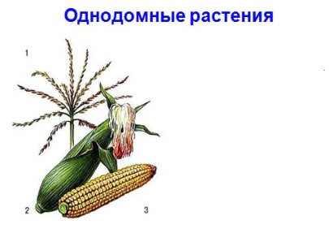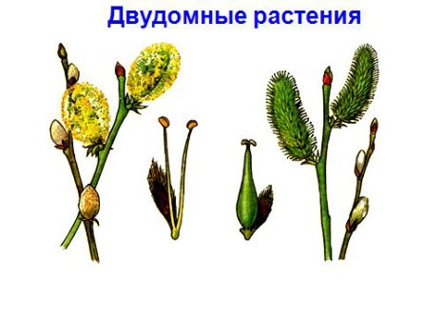
Ответ: _______________________________________________

Задание 5.Блок задач с развёрнутым ответом (РО) Задание 5. Задача (вопрос): Что такое опыление? Как растения к нему приспособлены?

Ответ/решение __________________________________________________________.

Трудоемкость выполнения заданий

Трудоемкость выполнения/решения, мин (час) | Количество задач/вопросов
Трудоемкость выполнения/решения, мин (час) | ВП | К | УС | СР | РО
Трудоемкость выполнения/решения, мин (час) | 1 | 1 | 1 | 1 | 1
Одной (го) задачи/вопроса | 5 | 3 | 3 | 5 | 9
Всего задания | 5 | 3 | 3 | 5 | 9
Всего задания | 25 мин.
Критерии оценки:
- оценка «отлично» выставляется студенту, если все задания решены полностью и верно;
- оценка «хорошо» выставляется студенту, если из всех заданий одно задание решено не верно;
- оценка «удовлетворительно» выставляется студенту, если из всех заданий два задания решены не верно;
- оценка «неудовлетворительно» выставляется студенту, если все задания решены не верно или работа не выполнялась;

Темы реферата:
  - Метаморфозы корней.
  - Метаморфозы побега.
  - Метаморфозы листьев.
  - Цветок – орган семенного размножения растений.
  - Эволюция цветка.
  - Нектарники как приспособленность к опылению и защиты растений.
  - Видоизменения органов растения, его биологическая роль.

Практическое занятие №11

Тема: Основные процессы жизнедеятельности растений. Блок задач по воспроизведению дефиниций, норм, правил (ВП)
Задание 1.Отметьте знаком «+» номера правильных утверждений.
- Только растения могут поглощать энергию солнечного излучения.
- Зелёные растения поглощают энергию солнечного света и преобразуют её в энергию химических связей.
- С появлением на Земле зелёных растений образовался атмосферный кислород. 4. Дыхание – это расщепление сложных органических веществ на более простые, неорганические, и освобождение энергии химических связей.
- Обмен веществ – это питание и дыхание растений.
- Размножение свойственно всем живым организмам.
- Оплодотворение происходит в зародышевом мешке.
- Опыление у цветковых – это перенос пыльцы с тычинок на рыльце пестика.
- Двойное оплодотворение – это слияние одного спермия с яйцеклеткой, а другого – с центральным ядром зародышевого мешка. 10. Половое размножение – это оплодотворение.

Блок задач с кратким ответом (К) Задание 2. Задача (вопрос): Что такое фотосинтез?

Ответ/решение __________________________________________________________.

Блок задач на установление соответствия (УС)

Задание 3. Задача (вопрос):

Соедини стрелками. Объекты:

1.Питание 1.Процесс количественных изменений растительного организма
2.Дыхание 2. Процесс увеличения числа растений
3.Рост 3. Процесс поглощение растением веществ
- Развитие 4.Процесс качественных изменений растительного организма
- Размножение 5. Процесс поглощения кислорода и удаления углекислого газа

Блок задач по сопоставлению и различению (сравнение и разделение) (СР)
Задание 4. Задача (вопрос): Сравните два процесса, изображены на рисунках. Ответы внесите в таблицу.

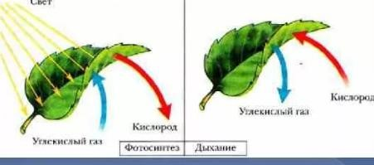

Черты процесса | Фотосинтез | Дыхание
1.В каких клетках происходит?
2. Какой газ поглощается?
3.Какой газ выделяется?
4.Что происходит с органическими веществами?
5. Для протекания процесса - световая энергия
6.Энергия в процессе

Задание 5.Блок задач с развёрнутым ответом (РО)
Задание 5. Задача (вопрос): Какое событие в истории Земли назвали «великой кислородной революцией»?

Ответ/решение __________________________________________________________.

Трудоемкость выполнения заданий

Трудоемкость выполнения/решения, мин (час) | Количество задач/вопросов
Трудоемкость выполнения/решения, мин (час) | ВП | К | УС | СР | РО
Трудоемкость выполнения/решения, мин (час) | 1 | 1 | 1 | 1 | 1
Одной (го) задачи/вопроса | 5 | 3 | 3 | 5 | 9
Всего задания | 5 | 3 | 3 | 5 | 9
Всего задания | 25 мин.
Критерии оценки:
- оценка «отлично» выставляется студенту, если все задания решены полностью и верно;
- оценка «хорошо» выставляется студенту, если из всех заданий одно задание решено не верно;
- оценка «удовлетворительно» выставляется студенту, если из всех заданий два задания решены не верно;
- оценка «неудовлетворительно» выставляется студенту, если все задания решены не верно или работа не выполнялась;

Темы реферата:
  - Особенности питания растений, роль разных органов в питании.
  - Дыхание у растений, приспособленность к дыханию тканей и органов.
  - Транспирация у растений, особенности её протекания у растений из разных широт и в разные сезоны года.
  - Значение и роль фотосинтеза.

Практическое занятие №12
Тема: Размножение и воспроизведение растений.
1.Блок задач по воспроизведению дефиниций, норм, правил (ВП)
Задание 1. Ответьте кратко на поставленные вопросы следующего содержания:
- Копулировка – это…
- Гаметофит – это …
- Спорофит – это …
- Гамета – это …
- Яйцеклетка – это …
- Спермий – это…
- Антеридий – это …
- Архегоний – это …
- Оплодотворение – это …
- Зародышевый мешок – это…
- Отводки – это …
- Прививка– это …
- Черенок – это …
- Усы – это …
- Отпрыски – это …

Блок задач с кратким ответом (К)
Задание 2. Задача (вопрос): Какова биологическая роль полового размножения?

Ответ/решение __________________________________________________________.

Блок задач на установление соответствия (УС)

Задание 3. Задача (вопрос): Проставьте линиями связи между объектами. Характеристики: Виды размножения

1.Формирование зиготы 1.Половое
3.Формирование семени у рябины 2. Бесполое
4.Корневая поросль малины
5. Формирование коробочки у мхов
7. Двойное оплодотворение

Блок задач по сопоставлению и различению (сравнение и разделение) (СР)
Задание 4. Задача (вопрос): Сравните бесполое и половое размножение:

Характеристики | Бесполое размножение | Половое размножение
Количество особей, участвующих в размножении
Наследственная информация у потомства по сравнению с родительской (ими) особью (ями)
Вероятность выживания вида в меняющихся условиях среды

Блок задач с развёрнутым ответом (РО)
Задание 5. Задача (вопрос): Что такое шишка голосеменных растений?

Ответ: __________________________________________________________.

Трудоемкость выполнения заданий

Трудоемкость выполнения/решения, мин (час) | Количество задач/вопросов
Трудоемкость выполнения/решения, мин (час) | ВП | К | УС | СР | РО
Трудоемкость выполнения/решения, мин (час) | 1 | 1 | 1 | 1 | 1
Одной (го) задачи/вопроса | 5 | 3 | 3 | 5 | 9
Всего задания | 5 | 3 | 3 | 5 | 9
Всего задания | 25 мин.

Критерии оценки:
- оценка «отлично» выставляется студенту, если все задания решены полностью и верно;
- оценка «хорошо» выставляется студенту, если из всех заданий одно задание решено не верно;
- оценка «удовлетворительно» выставляется студенту, если из всех заданий два задания решены не верно;
- оценка «неудовлетворительно» выставляется студенту, если все задания решены не верно или работа не выполнялась;

Темы реферата:

- Различие жизненных циклов равноспоровых и разноспоровых растений.
- Способы вегетативного размножения растений: размножение делением, черенкование, размножение отводками, прививка.
- Биологическое значение двойного оплодотворения у покрытосеменных растений.

Практическое занятие №13

Тема: Систематика растений.
1.Блок задач по воспроизведению дефиниций, норм, правил (ВП)
Задание 1. Ответьте кратко на поставленные вопросы следующего содержания:
- Вид – это…
- Род – это …
- Семейство – это …
- Класс – это …
- Дерево – это …
- Кустарники – это…
- Кустарнички – это …
- Травы – это …
- Сорт – это …
- Водоросли – это …
- Мхи – это …
- Папоротники – это …
- Голосеменные – это …
- Покрытосеменные – это …
- Грибы – это …

Блок задач с кратким ответом (К)
Задание 2. Задача (вопрос): Основные таксономические единицы, используемые в классификации растений?

Ответ/решение __________________________________________________________.

Блок задач на установление соответствия (УС)

Задание 3. Задача (вопрос): Проставьте линиями связи между объектами. Объекты:

1.Грибы 2.Шишка
3.Гаметофит 4. Мицелий
4.Папоротники 5. Хлорелла
5. Водоросли 6. Заросток
7. Лишайники 8. Симбиоз гриба и водоросли
Блок задач по сопоставлению и различению (сравнение и разделение) (СР)
Задание 4. Задача (вопрос): Назовите отличия между растениями, относящиеся к разным классам:

Признаки | Однодольные | Двудольные
Тип корневой системы
Тип жилкования
Форма жизни растений
Представители семейств
Строение зародыша семени
Образование камбия
Число частей цветка

Блок задач с развёрнутым ответом (РО)
Задание 5. Задача (вопрос): Как образуются семена у голосеменных, если они не цветут?

Ответ: __________________________________________________________.

Трудоемкость выполнения заданий

Трудоемкость выполнения/решения, мин (час) | Количество задач/вопросов
Трудоемкость выполнения/решения, мин (час) | ВП | К | УС | СР | РО
Трудоемкость выполнения/решения, мин (час) | 1 | 1 | 1 | 1 | 1
Одной (го) задачи/вопроса | 5 | 3 | 3 | 5 | 9
Всего задания | 5 | 3 | 3 | 5 | 9
Всего задания | 25 мин.

Критерии оценки:
- оценка «отлично» выставляется студенту, если все задания решены полностью и верно;
- оценка «хорошо» выставляется студенту, если из всех заданий одно задание решено не верно;
- оценка «удовлетворительно» выставляется студенту, если из всех заданий два задания решены не верно;
- оценка «неудовлетворительно» выставляется студенту, если все задания решены не верно или работа не выполнялась;

Темы реферата:

  - Значение создания определителей растений, методика работы с ними.
  - Создание сортов культурных растений, их значение в решении проблемы питания на планете Земля. Современные достижения селекции растений.
  - Самые витаминизированные растения из разных семейств, их использование в питании младших школьников.
  - Грибы как уникальное царство природы.
  - Научные центры изучения и исследования растений.

Практическое занятие №14

Тема: Экология и география растений. Охрана растений. Блок задач по воспроизведению дефиниций, норм, правил (ВП)
Задание 1. Ответьте кратко на поставленные вопросы следующего содержания:
- Экология – это…
- Фитоценоз – это …
- Заповедник – это …
- Заказник – это …
- Красная книга – это …
- Суккуленты – это…
- Продуценты – это …
- Эдификаторы – это …
- Гигрофиты – это …
- Эпифиты – это …
- Ярусность – это …
- Симбиоз – это …
- Паразитизм – это …
- Эндемики – это …
- Консументы – это …

Блок задач с кратким ответом (К)
Задание 2. Задача (вопрос): Отразите схемой закон экологической пирамиды. В чем его сущность?

Ответ/решение __________________________________________________________.

Блок задач на установление соответствия (УС)

Задание 3. Задача (вопрос): Проставьте линиями связи между объектами. Объекты:

1.Сосновый бор 2. Дуб
3.Луг 4. Сосна
4.Водоем 5.Агроценоз
5. Поле 6. Ряска
7. Дубрава 8. Осока
Блок задач по сопоставлению и различению (сравнение и разделение) (СР)
Задание 4. Задача (вопрос): Напишите названия природных зон:
- Зона, где растительность из деревьев, кустарников, трав -
- Зона, где растительный покров из мхов, лишайников -
- Зона, где отсутствует сплошной травянистый покров -
- Зона со сплошным травянистым покровом - Блок задач с развёрнутым ответом (РО)
Задание 5. Задача (вопрос): Почему некоторые виды растений отнесены к группе охраняемых растений? Какие причины этого? Назовите известные вам виды из этой группы растений.
Ответ/решение __________________________________________________________.

Трудоемкость выполнения заданий

Трудоемкость выполнения/решения, мин (час) | Количество задач/вопросов
Трудоемкость выполнения/решения, мин (час) | ВП | К | УС | СР | РО
Трудоемкость выполнения/решения, мин (час) | 1 | 1 | 1 | 1 | 1
Одной (го) задачи/вопроса | 5 | 3 | 3 | 5 | 9
Всего задания | 5 | 3 | 3 | 5 | 9
Всего задания | 25 мин.

Критерии оценки:
- оценка «отлично» выставляется студенту, если все задания решены полностью и верно;
- оценка «хорошо» выставляется студенту, если из всех заданий одно задание решено не верно;
- оценка «удовлетворительно» выставляется студенту, если из всех заданий два задания решены не верно;
- оценка «неудовлетворительно» выставляется студенту, если все задания решены не верно или работа не выполнялась; Темы реферата:
  - Охраняемые территории, их роль в сохранении редких и исчезающих растений.
  - Охраняемые растения родного края, меры их охраны.
  - Жизнь растений в природном сообществе.
  - Меры охраны лесов в РФ.
  - Приспособленность растений к жизни в разных природных зонах.

Практическое занятие №15
Тема: Животные. Зоология как раздел биологии. Блок задач по воспроизведению дефиниций, норм, правил (ВП)
Задание 1. Ответьте кратко на поставленные вопросы следующего содержания:
- Зоология – это…
- Главные свойства живого организма – это …
- Главное отличие животной клетки от растительной – это …
- Увеличительный прибор для наблюдений за животными – это …
- Энтомология – это…
- Бионика – это …
- Фенология – это…
- Ученый, открывший и описавший условные рефлексы у животных – это… 9. Наблюдение – это…
10. Палеонтология – это …
Блок задач с кратким ответом (К) Задание 2. Задача (вопрос) № 2. Что такое жизнь?

Ответ/решение __________________________________________________________.

Блок задач на установление соответствия (УС)

Задание 3. Задача (вопрос) № 3.

Проставьте линиями связи между объектами. Объекты:

1.Консументы 2. Домашние животные
3.Среда жизни 4. Совокупность животных
4.Фауна 5. Вода
5. Человек 6. Животные
7. Круговорот веществ 8. Насекомые
Задание 4. Блок задач по сопоставлению и различению (сравнение и разделение) (СР) 1. Задача (вопрос) № 4. В чем сходство растений с животными?
а. строением веществ
б. наличием химических элементов
в. строением молекулярных соединений

Задание 5. Блок задач с развёрнутым ответом (РО)
1. Задача (вопрос) № 5. Какие основные этапы развития отмечены в истории зоологии?
Ответ/решение __________________________________________________________.

Трудоемкость выполнения заданий

Трудоемкость выполнения/решения, мин (час) | Количество задач/вопросов
Трудоемкость выполнения/решения, мин (час) | ВП | К | УС | СР | РО
Трудоемкость выполнения/решения, мин (час) | 1 | 1 | 1 | 1 | 1
Одной (го) задачи/вопроса | 5 | 3 | 3 | 2 | 9
Всего задания | 5 | 2 | 2 | 2 | 9
Всего задания | 20 мин.

Критерии оценки:
- оценка «отлично» выставляется студенту, если все задания решены полностью и верно;
- оценка «хорошо» выставляется студенту, если из всех заданий одно задание решено не верно;
- оценка «удовлетворительно» выставляется студенту, если из всех заданий два задания решены не верно;
- оценка «неудовлетворительно» выставляется студенту, если все задания решены не верно или работа не выполнялась;
Темы реферата:

  - Методы изучения и исследования животных суши.
  - Методы изучения и исследования животных водоемов.
  - Описание животных по ископаемым останкам.
  - Происхождение животных.
  - Бионика, её роль в современной жизни человека.

Практическое занятие №16
Тема: Зоология беспозвоночных. Блок задач с выбором ответа (ВО)
Задание 1. Выберите верный (с вашей точки зрения) вариант ответа на следующие вопросы:
- Каковы характерные признаки только для амебы?
а) форма тела постоянная;
б) не постоянная;
в) передвигается при помощи жгутиков.
- Отличительный признак плоских червей:
а) веретеновидная форма тела, округлая в поперечном сечении;
б) расчленение тела на одинаковые, следующие друг за другом членики
(сегменты);
в) сплющенное в спинно-брюшном направлении тело и вытянуто в длину.
- Цикл развития аскариды:
а) яйцо – молодая личинка – взрослая личинка – взрослый червь;
б) членики с яйцами – яйцо – личинка – финна – взрослый червь;
в) яйцо – финна – взрослый червь.
- Наиболее простое строение из кишечнополостных имеют:
а) коралловые полипы;
б) сцифоидные;
в) гидроидные.
- Тело насекомых состоит из:
а) головогруди и брюшка;
б) головы, груди и брюшка;
в) одного отдела, слившегося из большого числа члеников.
- Кровеносная система насекомых:
а) замкнутая;
б) незамкнутая;
в) у одних видов замкнутая, у других – незамкнутая.
- Медузы размножаются:
а) только половым путем;
б) почкованием;
в) половым путем и почкованием.

- Паукообразные дышат при помощи:
а) только трахей;
б) легочных мешков и трахей;
в) только легочных мешков.
- Развитие паукообразных протекает:
а) с превращением у всех видов;
б) у части видов с превращением;
в) развитие прямое, протекает без превращения.
- Тело двустворчатых моллюсков разделено на:
а) голову с щупальцами, туловище и мускулистую ногу;
б) голову с щупальцами и туловище;
в) туловище и мускулистую ногу.

Блок задач с кратким ответом (К)
Задание 2. Задача (вопрос) № 2. Отразите схемой развитие насекомых с полным превращением. Назовите представителей животных, у которых такое развитие.

Ответ/решение __________________________________________________________.

Блок задач по воспроизведению дефиниций, норм, правил (ВП)
Задание 3. Задача (вопрос) № 3.Подберите соответствующие определения

- Амеба передвигается при помощи ………….
- Инфузория-туфелька передвигается при помощи ………..
- Фотосинтез у эвглены зеленой происходит …………….
- У пресноводных простейших продукты обмена веществ и избыток воды выводится через …………..
- Простейшие организмы передвигаются путем ………… - Заболевание малярии вызывает, попавший в кровь ………..
- Реакции простейших на действие раздражителей называют ……

Блок задач по сопоставлению и различению (сравнение и разделение) (СР) Задание 4. Задача (вопрос) № 4.Перечислите черты сходства и различия между клетками одноклеточных и многоклеточных:

Одноклеточные организмы | Многоклеточные организмы

Блок задач с развёрнутым ответом (РО)
Задание 5. Задача (вопрос) № 5. Значение насекомых в природе и жизни человека.
Ответ/решение __________________________________________________________.

Трудоемкость выполнения заданий

Трудоемкость выполнения/решения, мин (час) | Количество задач/вопросов
Трудоемкость выполнения/решения, мин (час) | ВП | К | УС | СР | РО
Трудоемкость выполнения/решения, мин (час) | 1 | 1 | 1 | 1 | 1
Одной (го) задачи/вопроса | 5 | 5 | 5 | 5 | 5
Всего задания | 5 | 5 | 5 | 5 | 5
Всего задания | 25 мин.

Критерии оценки:
- оценка «отлично» выставляется студенту, если все задания решены полностью и верно;
- оценка «хорошо» выставляется студенту, если из всех заданий одно задание решено не верно;
- оценка «удовлетворительно» выставляется студенту, если из всех заданий два задания решены не верно;
- оценка «неудовлетворительно» выставляется студенту, если все задания решены не верно или работа не выполнялась;

Темы реферата:
  - Простейшие как возбудители болезней, их исследование и профилактика заболеваний.
  - Членистоногие как компонент промышленных производств. 3. Использование беспозвоночных в биологических способах очистки водоемов и промышленных отходов.
  - Использование беспозвоночных в медицине.
  - Многообразие беспозвоночных водоемов, их образ жизни и роль в сохранении живого населения водоема.

Практическое занятие №17
Тема: Зоология позвоночных. Блок задач с выбором ответа (ВО)
Задание 1. Выберите верный (с вашей точки зрения) вариант ответа на следующие вопросы:

- Кожа у земноводных:
а) у всех голая, слизистая, лишенная каких-либо наружных покровов;
б) у всех имеет ороговевший слой клеток;
в) у большинства голая, слизистая, у немногих имеет ороговевший слой клеток.
- . Сердце у взрослых земноводных:
а) у всех трехкамерное (два полностью изолированных предсердия и один желудочек);
б) у всех трехкамерное, но предсердия друг от друга изолированы полностью не у всех;
в) у всех трехкамерное, но предсердия, друг от друга не изолированы полностью у подавляющего большинства взрослых.
- Когти втяжные имеют хищные семейства:
а) волчьи;
б) кошачьи;
в) куньи.
- Покров тела птиц образован:
а) контурными перьями, пуховыми перьями и пухом;
б) контурными перьями, пуховыми перьями, пухом и роговыми чешуйками;
в) только контурными и пуховыми перьями.
- Какие особенности строения птиц связаны с полетом:
а) уменьшение веса;
б) обтекаемая форма тела;
в) легкость скелета, обтекаемость тела.
- Птицы произошли от:
а) археоптерикса;
б) древних пресмыкающихся – летающих ящеров;
в) древних пресмыкающихся, близких к летающим ящерам, крокодилам, динозаврам.
- Органы боковой линии имеются:
а) у всех видов рыб;
б) только у костных;
в) только у костистых и класса костных рыб.
- Где проходит развитие зародыша у сумчатых?
а) вне организма матери;
б) в матке, но плацента не образуется, детеныши родятся недоразвитыми; в) в матке, с плацентой.

- Из икринок земноводных выходят:
а) мальки;
б) личинки;
в) сформировавшиеся маленькие лягушата.

10.Хищники, это:
а) заяц;
б) волк;
в) летучая мышь.

Блок задач с кратким ответом (К)
Задание 2. Задача (вопрос) № 2.Какие черты сходства характеризуют млекопитающих?

Ответ/решение __________________________________________________________.

Блок задач по воспроизведению дефиниций, норм, правил (ВП)
Задание 3. Задача (вопрос) № 3.Подберите соответствующие определения:
- Миграция – это …
- Яйцо птицы – это …
- Первозвери – это…
- Сумчатые – это …
- Половой диморфизм – это …
- Амфибии – это …
- Рептилии – это…
- Икра рыб – это …
- Промысловые рыбы – это …
- Спячка – это …
Блок задач по сопоставлению и различению (сравнение и разделение) (СР)

Задание 4. Задача (вопрос) № 4.Сравните внутреннее строение пресмыкающегося с внутренним строением земноводного. Составьте таблицу.

 | Признаки сходства | Особенности строения
Пресмыкающиеся
Земноводные

Задание 5. Блок задач с развёрнутым ответом (РО)
Задача (вопрос) № 5. Значение птиц в природе и жизни человека.
Ответ/решение __________________________________________________________

Трудоемкость выполнения заданий

Трудоемкость выполнения/решения, мин (час) | Количество задач/вопросов
Трудоемкость выполнения/решения, мин (час) | ВП | К | УС | СР | РО
Трудоемкость выполнения/решения, мин (час) | 1 | 1 | 1 | 1 | 1
Одной (го) задачи/вопроса | 1 | 2 | 1 | 5 | 5
Всего задания | 10 | 2 | 10 | 5 | 5
Всего задания | 32 мин.
Критерии оценки:
- оценка «отлично» выставляется студенту, если все задания решены полностью и верно;
- оценка «хорошо» выставляется студенту, если из всех заданий одно задание решено не верно;
- оценка «удовлетворительно» выставляется студенту, если из всех заданий два задания решены не верно;
- оценка «неудовлетворительно» выставляется студенту, если все задания решены не верно или работа не выполнялась; Темы реферата:
  - Приспособленность млекопитающих к холодному сезону года.
  - Миграционные пути птиц, значение их изучения.
  - Промысловое значение рыб, способы их добычи и использования.
  - Использование животных в генной инженерии и космонавтике.
  - Проблема охраны птиц и зверей, возможности оказания помощи им человеком.

Раздел 2: Методика преподавания учебного курса «Окружающий мир» в начальных классах и начальных классах компенсирующего и коррекционно-развивающего образования

Практическое занятие №18
Тема: Введение. Становление методики преподавания учебного курса «Окружающий мир» в истории методики естествознания

Блок задач с выбором ответа (ВО)

Задание 1: Из предложенных ответов выберите правильный вариант ( с вашей точки зрения). Результаты работы оформите в таблице 1, приведенной в конце задания.

- Выберите правильный ответ: «Отцом» методики естествознания признан:
А. Я. Герд
Б. Н.М. Верзилин.
В. В.Ф. Зуев
- Первый методический труд, посвящённый изучению природы в школе, назывался:
А. «Великая дидактика».
Б. «Начертания естественной истории».
В. «Предметные уроки».
- Учёный-практик, введший опыты и эксперименты как метод познания в учебный процесс:
А. А.Я. Герд.
Б. М.В. Ломоносов.
В. П.И. Боровицкий.
- Систематическое направление в изучении естествознания в начале 19 века требовало изучения природы по системе:
А. Ж.Б. Ламарка.
Б. К. Линнея.
В. Ж. Бюффона.
- Кому принадлежит положение о принципах обучения: «Начинай природу изучать с природы родины и кончай природой отдалённых стран»:
А. А.Я. Герду.
Б. В.Ф. Зуеву.
В. А. Лубену.
- Кто из отечественных учёных является основоположником индуктивного метода познания природы, введший его в учебный курс естественной истории:
А. В.В. Половцов.
Б. А.Н. Бекетов.
В. Б.Е. Райков.
- Кто является автором первого учебника по методике естествознания «Общая методика естествознания»:
А. А.Я. Герд.
Б. В.В. Половцов. В. Б.Е. Райков.
- Кто впервые в истории методики естествознания ввел предметные уроки:
А. В.Ф. Зуев.
Б. А.Я. Герд.
В. Н.М. Верзилин.
- Кто обосновал необходимость использовать исследовательского метода обучения в школе:
А. А.Я. Герд.
Б. Б.Е. Райков.
- Кто из учёных-методистов предложил классифицировать методы обучения по источнику знаний:
А. Б.Е. Райков.
Б. П.И. Боровицкий.
В. Н.М. Верзилин.

- Автор УМК, по которому работает большинство учителей начальной школы по курсу «Окружающий мир»:
А. А.С. Вахрушев.
Б. А.А. Плешаков.
В. Н.Ф. Виноградова.
- Методический журнал в помощь учителю для преподавания курса «Окружающий мир»:
А. «Природа».
Б. «Начальная школа».
В. «Юный натуралист».
- Учёные-методисты, исследующие проблемы методики отражения вопросов по изучению своего тела по курсу «Окружающий мир»:
А. И.Д. Зверев.
Б. А.Н. Захлебный.
В. И.И. Пономарёва.
- Учёные-методисты, исследующие проблемы методики экологического воспитания учащихся при изучении курса «Окружающий мир»:
А. Л. П. Симонова.
Б. А.Н. Захлебный.
В. И.И. Пономарёва.
- Автор методики изучения живой и неживой природы в начальной школе:
А. В.В. Половцов.
Б. Л.Т. Беляева.
В. Н.А. Рыков.
- Автор современного учебного пособия по методике естествознания в начальной школе:
А. Г.Н. Аквилева.
Б. З.А. Клепинина.
В. В.И. Кузнецова.
- Автор методики объяснительного чтения при изучении природы в начальной школе:
А. К.П. Ягодовский.
Б. В.П. Вахтеров.
В. М.Н. Скаткин.
- Основатель экскурсионного движения в российских школах:
А. В.Ф. Натали.
Б. Б.В. Всесвятский.
В. Б.Е. Райков.
- Автор системы развивающего обучения в начальной школе:
А. Л.В. Занков.
Б. А.А. Плешаков.
В. Д.Б. Эльконин - В.В. Давыдов.
- Раздел педагогической науки, исследующий проблемы отбора содержания для учебного предмета и форме его освоения учащимися:
А. Педагогика.
Б. Методика.
В. Дидактика.

Таблица № 1. Результаты работы по заданию

№  вопроса | 1 | 2 | 3 | 4 | 5 | 6 | 7 | 8 | 9 | 10 | 11 | 12 | 13 | 14 | 15 | 16 | 17 | 18 | 19 | 20
Вариант ответа

Трудоемкость выполнения заданий

Количество вопросов | 1 | 2 | 3 | 4 | 5 | 6 | 7 | 8 | 9 | 1  0 | 1  1 | 1  2 | 1  3 | 1  4 | 1  5 | 1  6 | 1  7 | 1  8 | 1  9 | 2  0
Трудоемкость  ть 1-го вопроса (мин) | 1 | 1 | 1 | 1 | 1 | 1 | 1 | 1 | 1 | 1 | 1 | 1 | 1 | 1 | 1 | 1 | 1 | 1 | 1 | 1
Всего задания |  |  |  |  |  |  |  |  |  |  | 20 мин

Критерии оценки
Выполненное задание оценивается по 4-х балльной шкале отметок:
5 баллов (оценка «отлично»)– даны правильные ответы на все вопросы теста (100%);
4 балла (оценка «хорошо») – дано 75% правильных ответов;
3 балла (оценка «удовлетворительно») – дано 50% правильных ответов; 2 балла (оценка «неудовлетворительно») – дано правильных ответов менее 50% Темы реферата:
- Зарождение методики естествознания. Первый труд, его содержание.
- Достижения методики естествознания в 19 веке. Имена методистов, работавших в этот период.
- Развитие методики естествознания в начала 20 века.
- Основные реформы образования в 80-х годах 20 века и их влияние на развитие методики естествознания.
- Современные проблемы методики естествознания.

Практическое занятие №19
Тема: Дидактические основы методики преподавания учебного курса «Окружающий мир» в начальных классах и начальных классах компенсирующего и коррекционно-развивающего образования Блок задачпо воспроизведению дефиниций, понятий, норм, правил (ВП)
Задание 1.Подберите соответствующие определения:
- Сезонность как принцип обучения – это …
- Краеведческий подход в обучении – это …
- Наглядность как принцип обучения – это…
- Ведущие идеи курса, УМК «Школа России» – это …
- Экологический принцип обучения – это …
- Личностно-ориентированный подход в обучении – это …
- Системно-деятельностный подход в обучении – это…
- Ведущий принцип системы развивающего обучения – это …
- Принцип типизации в обучении – это …
- Основная закономерность в отборе содержания – это …
Блок задач по разбору и структуре содержания (анализ и синтез) (АиС)
Задание 2. Выполните анализ содержания учебника по одной из образовательных линий курса «Окружающий мир». Отметьте специфику и усложнение его от 1 класса к 4 классу. Привести перечень фактов, понятий, закономерностей, законов, правил, которые дополняют эту содержательную линию от класса к классу. Сделать вывод о соответствии содержания курса требованиям ФГОС НОО (2009 года) к результатам образования в начальной школе. Результаты работы оформите в таблице 1.Таблица 1.
УМК | Класс | Факты | Понятия | Правила
Блок задач, требующие сложных мыслительных операций с данными (интерпретация, разъяснение смысла, значения, обоснование) (ИО):
Задание 3. Ученый методист естествознания В.В.Половцов в книге «Практические занятия по ботанике»1910 г.пишет «Сведения, получаемые при изучении учебного материала, только в том случае глубоки и прочны, когда мы их свяжем неразрывными ассоциациями с явлениями и запросами обыденной жизни - этой первой и всё-таки важнейшей школы».
Какой педагогический принцип заложен в этой позиции автора? Каковы методические пути его реализации в современной школе, в изучении естествознания? Свой ответ обоснуйте.

Блок задач и заданий по практическому приложению (ПП)
Задание 4. Разработайте методику использования краеведческих материалов на уроках по курсу «Окружающий мир» (на примере одного класса). Результаты работы отразите в таблице.

Класс | Тема урока | Содержание, изучаемое на  уроке (ведущие понятия) | Краеведческие материалы, используемые на уроке | Задание обучающимся для работы с краеведческими материалами | Результат образования (УУД)

Блок задач с развёрнутым ответом (РО)

Задание 5. Задача (вопрос):От чего зависит выбор УМК для преподавания естествознания в современной начальной школе?

Ответ:__________________________________________________________

Трудоемкость выполнения заданий

Трудоемкость выполнения/решения, мин (час) | Количество задач/заданий
Трудоемкость выполнения/решения, мин (час) | ВП | АиС | ИО | ПП | РО
Трудоемкость выполнения/решения, мин (час) | 1 | 1 | 1 | 1 | 1
Одной (го) задачи/вопроса | 10 | 10 | 10 | 10 | 5
Всего задания | 10 | 10 | 10 | 10 | 5
Всего задания | 45 мин.

Критерии оценки:

- оценка «отлично» выставляется студенту, если все задания решены полностью и верно;
- оценка «хорошо» выставляется студенту, если из всех заданий одно задание решено не верно;
- оценка «удовлетворительно» выставляется студенту, если из всех заданий два задания решены не верно;
- оценка «неудовлетворительно» выставляется студенту, если все задания решены не верно или работа не выполнялась;

Темы реферата:

- Сезонность как принцип преподавания естествознания, его учет в обучении в начальной школе.
- Краеведческий подход в обучении, необходимость и значение его учета в обучении в начальной школе.
- Экологический принцип обучения по естествознанию, его реализация в практике работы начальной школы.
- Системно-деятельностный подход в обучении по естествознанию как условие достижения результатов образования в начальной школе.
- Основные принципы системы развивающего обучения.

Практическое занятие №20
Тема: Методика формирования представлений и понятий у обучающихся начальных классов и начальных классов компенсирующего и коррекционно-развивающего образования в учебном курсе «Окружающий мир» Блок задачпо воспроизведению дефиниций, понятий, норм, правил (ВП)
Задание 1. Подберите соответствующие определения:
- Представление – это …
- Понятие – это …
- Факт – это…
- Правило – это …
- Индукция – это …
- Дедукция – это …
- Простое понятие – это…
- Сложное понятие – это …
- Принцип классификации понятий – это …
- Критерии выбора метода формирования понятия – это …

Блок задач, требующие сложных мыслительных операций с данными (интерпретация, разъяснение смысла, значения, обоснование) (ИО)
Задание 2. Ученый методист естествознания И.Н.Пономарева утверждает, что «понятия, сформированные на основе наблюдений являются эмпирическими. Такие понятия не являются теоретическими. Формирование теоретических понятий осуществляется на основе анализа фактических данных и их обобщения, при этом выделяется содержательная, реальная абстракция, фиксирующая сущность изучаемого конкретного явления…». Обоснуйте правомочность (или не правомочность) таких утверждений автора.
Ответ: ________________________________________________________

Блок задач и заданий по практическому приложению (ПП)

Задание 3.Выполните анализ содержания учебника «Окружающий мир» (3 класс). На примере одного из разделов (ведущей темы ) осуществите отбор экологических понятий, предложенных автором для изучения. Предложите виды деятельности (характер деятельности) обучающихся на уроке по освоению этих понятий.
Результаты работы оформите в таблице
Автор учебника | Название учебника; для какого класса | Название раздела в учебнике | Ведущие понятия в разделе учебника | Характер деятельности обучающихся | Результат образования ( формируемые понятия )
Блок задач по сопоставлению и различению (сравнение и разделение) (СР)
Задание 4. Назовите и вставьте пропущенный этап формирования понятий, отраженный в схеме.
Этапыформированияпонятийобокружающеммире
(работойдетейруководитучитель).
Подбор
типичных
объектов
Восприятие
их
различными
органами
чувств
Анализ
,
выделение
существенных
признаков
Сравнение
объектов
,
выделениеобщих
,
существенных
признаков
Словесная
фо
рмул
ировка
понятия
,
запоминание
Введение
термина
,
словарная
работа

Блок задач с развёрнутым ответом (РО)
Задание 5. Раскройте содержание основных характеристик понятия. Понятия характеризуются:
- Содержанием:
- Объемом:
- Полнотой:
- Глубиной:
- Другими свойствами:

Трудоемкость выполнения заданий

Трудоемкость выполнения/решения, мин (час) | Количество задач/заданий
Трудоемкость выполнения/решения, мин (час) | ВП | ИО | ПП | СР | РО
Трудоемкость выполнения/решения, мин (час) | 1 | 1 | 1 | 1 | 1
Одной (го) задачи/вопроса | 10 | 10 | 10 | 10 | 10
Всего задания | 10 | 10 | 10 | 10 | 10
Всего задания | 50 мин.

Критерии оценки:

- оценка «отлично» выставляется студенту, если все задания решены полностью и верно;
- оценка «хорошо» выставляется студенту, если из всех заданий одно задание решено не верно;
- оценка «удовлетворительно» выставляется студенту, если из всех заданий два задания решены не верно;
- оценка «неудовлетворительно» выставляется студенту, если все задания решены не верно или работа не выполнялась;

Темы реферата:
- Особенности методики формирования географических понятий при изучении естествознания.
- Особенности методики формирования ботанических понятий при изучении естествознания.
- Особенности методики формирования зоологических понятий при изучении естествознания.
- Особенности методики формирования экологических понятий при изучении естествознания.
- Особенности методики формирования валеологических понятий при изучении естествознания.

Практическое занятие №21

Тема: Деятельность как компонент содержания учебного курса «Окружающий мир». Блок задач и заданий по воспроизведению дефиниций, понятий, норм, правил (ВП)
Задание 1. Подберите соответствующие определения:
- Обучение – это …
- Развитие – это …
- Проектная деятельность – это …
- Исследовательская деятельность – это …
- Умения – это…
- Навык – это…
- Интеллектуальные умения – это …
- Предметные умения – это …
- Задание – это …
- Упражнение – это …
Блок задач и заданий требующие сообщения данных (задачи по разработке обзоров, конспектов, содержания и др.) (СД)
Задание 2. Сформулируйте содержание инструкции для оказания консультационной помощи обучающимся на одном из этапов выполнения исследовательской работы. Этапы исследовательской деятельности обучающихся:
- Изучение теоретического материала
- Выделение проблемы
- Постановка целей и задач исследования
- Формулировка рабочей гипотезы
- Освоение методики исследования, определение методов исследования
- Сбор собственного экспериментального материала
- Обработка материала
- Обобщение, анализ, выводы
- Представление исследовательской работы
Ответ:_______________________________________________________
Блок задач и заданий на установление соответствия (УС) Задание 3. В дидактической карточке проставьте линиями связи между методами и содержанием исследовательской деятельности обучающихся:

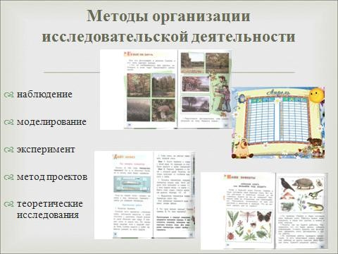

Блок задач и заданий на дополнение данных, недостающих для полного ответа

(ДД)

Задание 4. Изучите дидактическую карточку «Помощники исследователей». Дополните средства ( запишите в незаполненных участках карточки), которые можно использовать для выполнения исследовательской деятельности обучающихся:
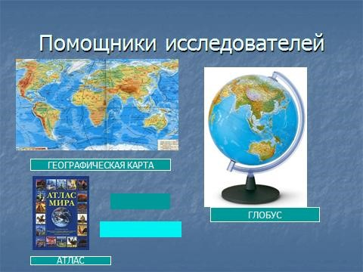
Блок задач и заданий попрактическомуприложению (ПП)
Задание 5. Осуществите анализ содержания учебного курса «Окружающий мир» (на примере 1-го класса). Установите, какие темы изучаются на основе проектной деятельности обучающихся. Разработайте алгоритм выполнения проекта по одной из тем. Результаты оформите в таблице:

Тема проекта | Цель | Сроки | Ведущая идея | План действий (задание) | Планируемый результат | Форма защиты

Трудоемкость выполнения заданий

Трудоемкость выполнения/решения, мин (час) | Количество задач/заданий
Трудоемкость выполнения/решения, мин (час) | ВП | СД | УС | ДД | ПП
Трудоемкость выполнения/решения, мин (час) | 1 | 1 | 1 | 1 | 1
Одной (го) задачи/задания | 10 | 10 | 10 | 10 | 10
Всего задания | 10 | 10 | 10 | 10 | 10
Всего задания | 50 мин.

Критерии оценки:
- оценка «отлично» выставляется студенту, если все задания решены полностью и верно;
- оценка «хорошо» выставляется студенту, если из всех заданий одно задание решено не верно;
- оценка «удовлетворительно» выставляется студенту, если из всех заданий два задания решены не верно;
- оценка «неудовлетворительно» выставляется студенту, если все задания решены не верно или работа не выполнялась;
Темы реферата:
- Изучение естествознания в начальной школе на основе проектной деятельности обучающихся.
- Особенности организации исследовательской деятельности обучающихся при изучении естествознания в начальной школе.
- Научное фотографирование как технология изучения и исследования природы, возможности её использования в преподавании естествознания в начальной школе.
- Использование здоровьесберегающих ресурсов природы в образовательном процессе по естествознанию в начальной школе.
- Моделирование как технология изучения естествознания её достоинства и недостатки.

Практическое занятие №22

Тема: Методы и технологии преподавания учебного курса «Окружающий мир» в начальных классах и начальных классах компенсирующего и коррекционно-развивающего образования. Блок задач и заданий по воспроизведению дефиниций, понятий, норм, правил (ВП)
Задание 1. Подберите соответствующие определения:

- Метод – это …
- Методический прием – это …
- Инструктаж – это…
- наблюдение – это …
- Демонстрация – это …
- Рассказ – это …
- Показ – это…
- Объяснение – это …
- Беседа – это …
- Работа с учебником – это …

Блок задач, требующие сложных мыслительных операций с данными (интерпретация, разъяснение смысла, значения, обоснование) (ИО)
Задание 2. Ученый-методист А.Н.Захлебный утверждает, что постановка проблемных вопросов, например: «Почему необходимо отпустить самку речного рака, если она попала к вам в сети ранней весной?» или « почему нельзя разжигать костёр возле дерева?» является содержанием проблемного обучения. Дискуссия по данным вопросам способствует формированию элементов экологической культуры учащихся. Назовите, какие методы упоминаются в утверждениях автора. Обоснуйте верность этих утверждений автора или опровергните их.
Ответ: _______________________________________________________

Блок задач и заданий требующие сообщения данных (задачи по разработке обзоров, конспектов, содержания и др.) (СД)
Задание 3. Опираясь на ведущие закономерности в выборе методов обучения, осуществите выбор эффективных методов для изучения некоторых вопросов содержания естествознания. Результаты работы отразите в таблице.
Изучаемые вопросы | Словесные | Наглядные | Практические | Проектная деятельность (тема проекта)
Рост растений
Домашние животные

Блок задач и заданий на дополнение данных, недостающих для полного ответа

(ДД)
Задание 4. Дополните сведения о видах методов из разных групп (в свободных кругах схемы), используемых в преподавании естествознания в начальной школе.
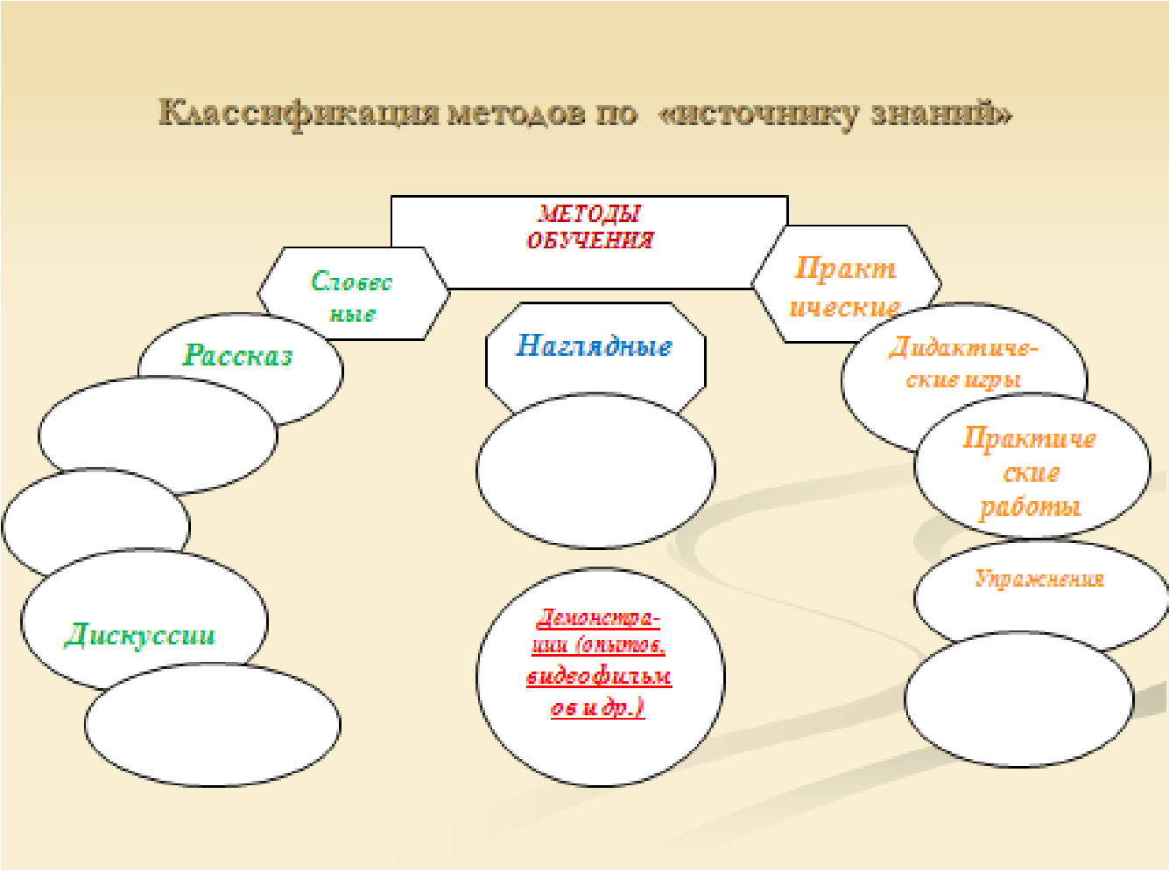

Блок задач и заданий по практическому приложению (ПП)
Задание 5. Проанализируйте содержание курса «Окружающий мир». Выделите в нем содержание, изучение которого осуществляется через выполнение практических работ. На примере одной из тем курса (урока) разработайте методику проведения практической работы, в процессе которой изучается содержание этой темы. Составьте её алгоритм. В разработке укажите следующие составляющие: тема, цель работы, оборудование, время на выполнение работы, характер заданий, форма фиксации результатов работы, форма отчета по работе, критерии оценки работы. Для удобства данные внесите в таблицу.

Тема | Цель | Оборудование | Время | Задание | Форма фиксации | Форма отчета | Критерии оценки

Трудоемкость выполнения заданий

Трудоемкость выполнения/решения, мин (час) | Количество задач/заданий
Трудоемкость выполнения/решения, мин (час) | ВП | ИО | СД | ДД | ПП
Трудоемкость выполнения/решения, мин (час) | 1 | 1 | 1 | 1 | 1
Одной (го) задачи/задания | 10 | 10 | 10 | 10 | 10
Всего задания | 10 | 10 | 10 | 10 | 10
Всего задания | 50 мин.

Критерии оценки:

- оценка «отлично» выставляется студенту, если все задания решены полностью и верно;
- оценка «хорошо» выставляется студенту, если из всех заданий одно задание решено не верно;
- оценка «удовлетворительно» выставляется студенту, если из всех заданий два задания решены не верно;
- оценка «неудовлетворительно» выставляется студенту, если все задания решены не верно или работа не выполнялась;

Темы реферата:
- Словесные методы обучения по естествознанию, их виды и характеристика.
- Наглядные методы обучения по естествознанию, особенности постановки демонстрационных опытов.
- Практические методы обучения по естествознанию, особенности организации практических работ.
- Особенности демонстрации учебных видеофильмов в обучении по естествознанию в начальной школе.
- Использование биологических задач в преподавании естествознания в начальной школе.

Практическое занятие №23
Тема: Формы преподавания учебного курса «Окружающий мир» в начальных классах и начальных классах компенсирующего и коррекционно-развивающего образования. Блок задач и заданий по воспроизведению дефиниций, понятий, норм, правил (ВП)
Задание 1. Подберите соответствующие определения:

- Урок – это …
- Экскурсия – это …
- Внеурочная деятельность – это…
- Предметный урок – это …
- Вводный урок – это …
- Заключительный урок – это …
- Контрольный урок – это…
- Урок открытия новых знаний – это …
- Комбинированный урок – это …
- Исследовательские экскурсии – это…

Блок задач, требующие сложных мыслительных операций с данными (интерпретация, разъяснение смысла, значения, обоснование) (ИО)
Задание 2. Ученый-методист Н.М.Верзилин в своих трудах утверждает, что
«организация работы учащихся на уроке и методы изложения учебного материала обусловливаются принципами воспитывающего обучения, содержанием предмета и возрастной психологией учащихся».
Обоснуйте верность этих утверждений автора или опровергните их.
Ответ: _______________________________________________________

Блок задач и заданий требующие сообщения данных (задачи по разработке обзоров, конспектов, содержания и др.) (СД)
Задание 3. Разработайте содержание технологической карты урока, её фрагмента «Изучение новой темы», по теме урока «Заглянем в кладовые земли» (2 класс). Результаты работы отразите в таблице.
Этап урока | Про дол жит ель  нос  ть (время) | Содержание, изучаемое на уроке | Методы изучения содержани  я | Деятельность учителя | Деятельно сть уч-ся | Ожидаемый результат

Блок задач и заданий на дополнение данных, недостающих для полного ответа

(ДД)

Задание 4. Дополните сведения о методах и методических приемах изучения темы экскурсии «Зимние явления в жизни растений».данные запишите в таблицу.

План проведения экскурсии в школьный сад по теме:
«Зимние явления в жизни растений»
Основное содержание экскурсии | Методы и методические приёмы изучения темы
1.Вводная часть(определение темы, цели и задач экскурсии).
2.Природные условия зимой.
3.Приспособленность травянистых растений, живущих под снегом.
4.Отличительные признаки деревьев и кустарников, приспособленность их к жизни зимой. Определение роли кроющих чешуй у почек, изучение их строения.
5.Значение обрезки деревьев.
Осуществление обрезки деревьев и кустарников.
6.Выполнение санитарно-профилактических работ в саду: обработка ран, укрытие приствольных кругов снегом.
7.Птицы – помощники человека.
Развешивание кормушек и гнездовий для птиц.
8.Заключительная часть: инструктаж о выполнении отчета по экскурсии.

Блок задач и заданий по практическому приложению (ПП)
Задание 5. Используя фотографии растений, разработайте задания
(вопросы) для изучения этих объектов на экскурсии по теме «Первоцветы на клумбах и газонах».

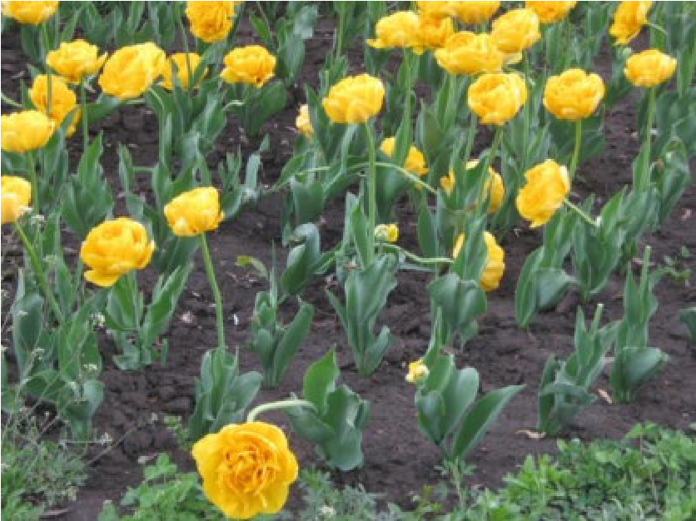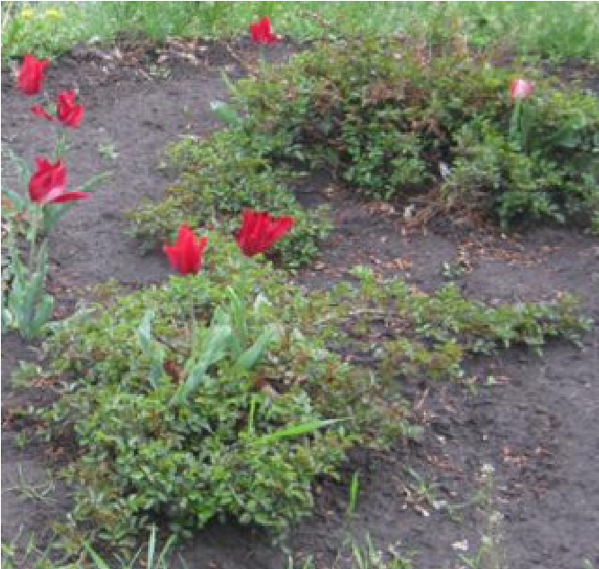
Ответ: ________________________________________________________

Трудоемкость выполнения заданий

Трудоемкость выполнения/решения, мин (час) | Количество задач/заданий
Трудоемкость выполнения/решения, мин (час) | ВП | ИО | СД | ДД | ПП
Трудоемкость выполнения/решения, мин (час) | 1 | 1 | 1 | 1 | 1
Одной (го) задачи/задания | 10 | 5 | 10 | 15 | 10
Всего задания | 10 | 5 | 10 | 15 | 10
Всего задания | 50 мин.

Критерии оценки:

- оценка «отлично» выставляется студенту, если все задания решены полностью и верно;
- оценка «хорошо» выставляется студенту, если из всех заданий одно задание решено не верно;
- оценка «удовлетворительно» выставляется студенту, если из всех заданий два задания решены не верно;
- оценка «неудовлетворительно» выставляется студенту, если все задания решены не верно или работа не выполнялась;

Темы реферата:
- Предметные уроки по естествознанию, особенности методики их проведения.
- Урок открытия новых знаний по естествознанию, особенности методики его проведения.
- Исследовательские экскурсии по естествознанию, особенности методики их проведения.
- Нестандартные уроки обучения по естествознанию, их использование в практике начальной школы.
- Содержание внеурочной деятельности по естествознанию и его реализация в системе работы элективных курсов.

Практическое занятие №24

Тема: Контроль результатов обучения по учебному курсу «Окружающий мир» в начальных классах и начальных классах компенсирующего и коррекционно-развивающего образования. Блок задач и заданий по воспроизведению дефиниций, понятий, норм, правил (ВП)
Задание 1. Подберите соответствующие определения:

- Контроль – это …
- Учет – это …
- Дифференцированный контроль – это…
- Письменный контроль – это …
- Комплексная контрольная работа – это …
- Олимпиада – это …
- Вопрос – это…
- Критерии оценки ответа – это …
- Виды устного контроля – это …
- Фронтальный опрос – это…
Блок задач/ заданий на постановку вопросов, формулировку задач и заданий (ПВ)
Задание 2. Разработайте вопросы и задания для контроля предметных умений с использованием фотосхемы «Строение холма». Назовите разработанный вами вид контроля.
Ответ: _____________________________________________________
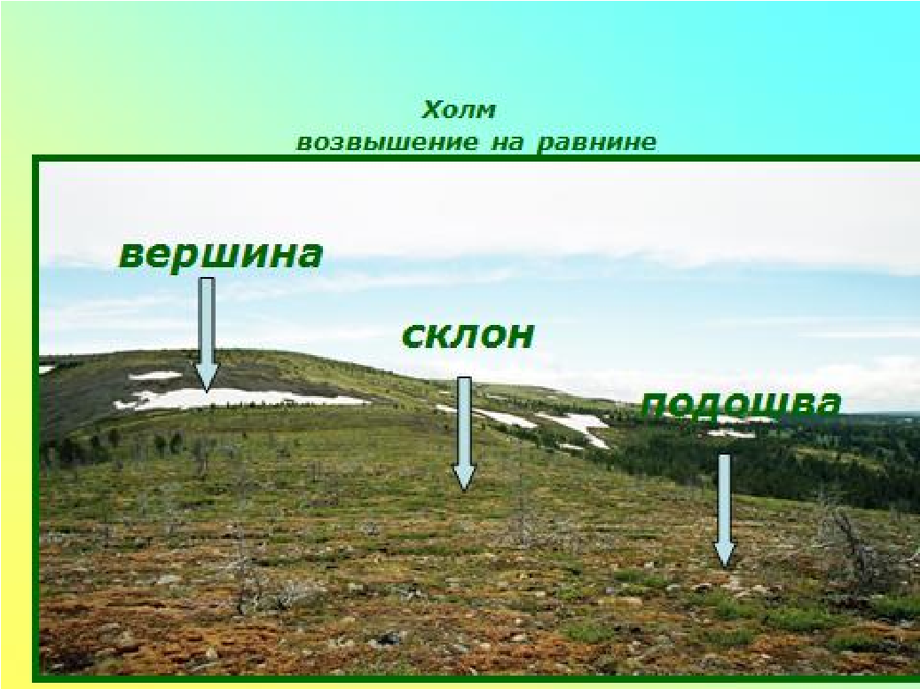

Блок задач/заданий, требующих узнавания и воспроизведение отдельных фактов, чисел, понятий (УиВ)
Задание 3. Назовите вид контроля, отраженный на данной схеме. Назовите и запишите зашифрованное слово в отведенном для этого месте на схеме. Ответ: _______________________________

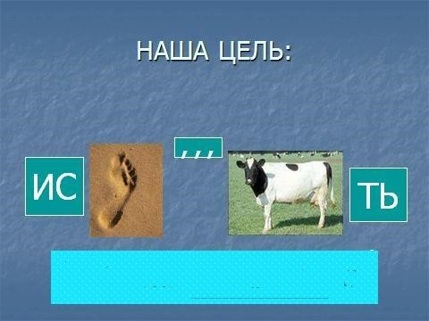

Блок задач на установление соответствия (УС)

Задание 4. Составьте схему «Профессии» обитателей аквариума. Соотнесите (соедините стрелками) обитателей аквариума с их «профессией». Определите степень сложности задания и тип задания (по Д.Таллингеровой).
Профес
сии

обитате
лей

аквариу
ма.

Производители.

Потребит
ели.

Мусорщики.

аквариумные рачки, улитки, Водоросли рыбки дафнии.
Блок задач и заданий по практическому приложению (ПП)
Задание 5. Выпишите номера рисунков, отражающие стадии развития животных: бабочки, рыбы, лягушки, птицы. Ответом послужит определенный порядок цифр.
- Стадии развития бабочки:
- Стадии развития рыбы:
- Стадии развития лягушки:
- Стадии развития птицы:
Разработайте критерии оценки этих заданий, выполненных обучающимися.
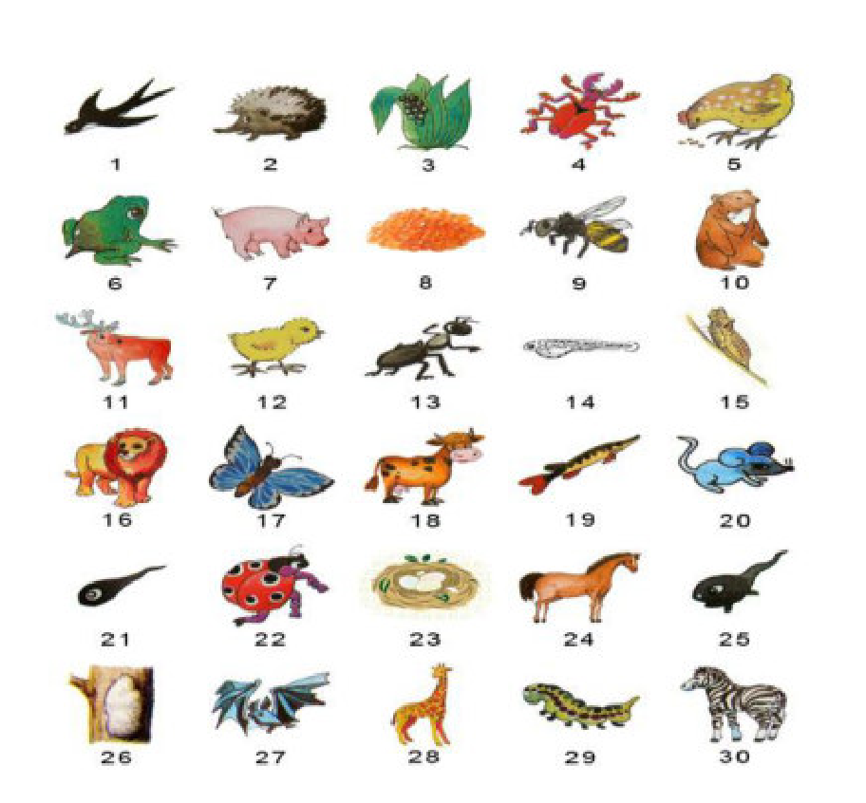

Трудоемкость выполнения заданий

Трудоемкость выполнения/решения, мин (час) | Количество задач/заданий
Трудоемкость выполнения/решения, мин (час) | ВП | ПВ | УиВ | УС | ПП
Трудоемкость выполнения/решения, мин (час) | 1 | 1 | 1 | 1 | 1
Одной (го) задачи/задания | 15 | 10 | 10 | 5 | 10
Всего задания | 15 | 10 | 10 | 5 | 10
Всего задания | 50 мин.

Критерии оценки:

- оценка «отлично» выставляется студенту, если все задания решены полностью и верно;
- оценка «хорошо» выставляется студенту, если из всех заданий одно задание решено не верно;
- оценка «удовлетворительно» выставляется студенту, если из всех заданий два задания решены не верно;
- оценка «неудовлетворительно» выставляется студенту, если все задания решены не верно или работа не выполнялась;
Темы реферата:
- Организация контроля на уроках по естествознанию в опыте работы начальной школы.
- Комплексная контрольная работа по естествознанию, как форма итогового контроля.
- Формы и виды контроля предметных результатов обучения по естествознанию.
- Формы и виды контроля метапредметных результатов обучения по естествознанию.
- Олимпиада как форма формирования УУД по естествознанию в начальной школе.

Практическое занятие №25

Тема 28. Материальная база и средства преподавания учебного курса «Окружающий мир» в начальных классах и начальных классах компенсирующего и коррекционно-развивающего образования. Блок задач и заданий по воспроизведению дефиниций, понятий, норм, правил (ВП)
Задание 1. Подберите соответствующие определения:

- Средства обучения – это …
- Натуральные средства – это …
- Изобразительные средства – это…
- Аквариум – это …
- Уголок живой природы – это …
- Географическая площадка – это …
- Учебно-опытный участок – это…
- Гербарий – это …
- Коллекция – это …
- Глобус – это…
Блок задач и заданий по практическому приложению (ПП)
Задание 2. Какое значение имеет восприятие натуральных хлебопродуктов на экскурсии в хлебный магазин. Какие вопросы можно изучить на их основе? Ответ: _____________________________________________________

Блок задач с развёрнутым ответом (РО)

Задание 3. К какой группе наглядных средств относится фотография? Какие вопросы можно изучать на основе фотографий охраняемых растений? Объясните значение научного фотографирования как метода изучения и исследования природы.
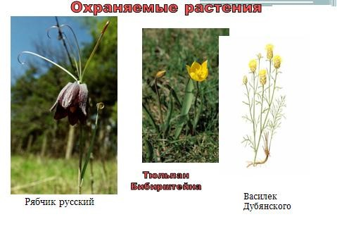

Ответ: _______________________________________________________
Блок задач/заданий, требующие узнавание и воспроизведение отдельных фактов, чисел, понятий (УиВ)
Задание 4.1. Назовите вид средства, используемого в обучении по естествознанию и представленного на фотографии. Назовите по каким темам аналогичные средства могут создавать обучающиеся.

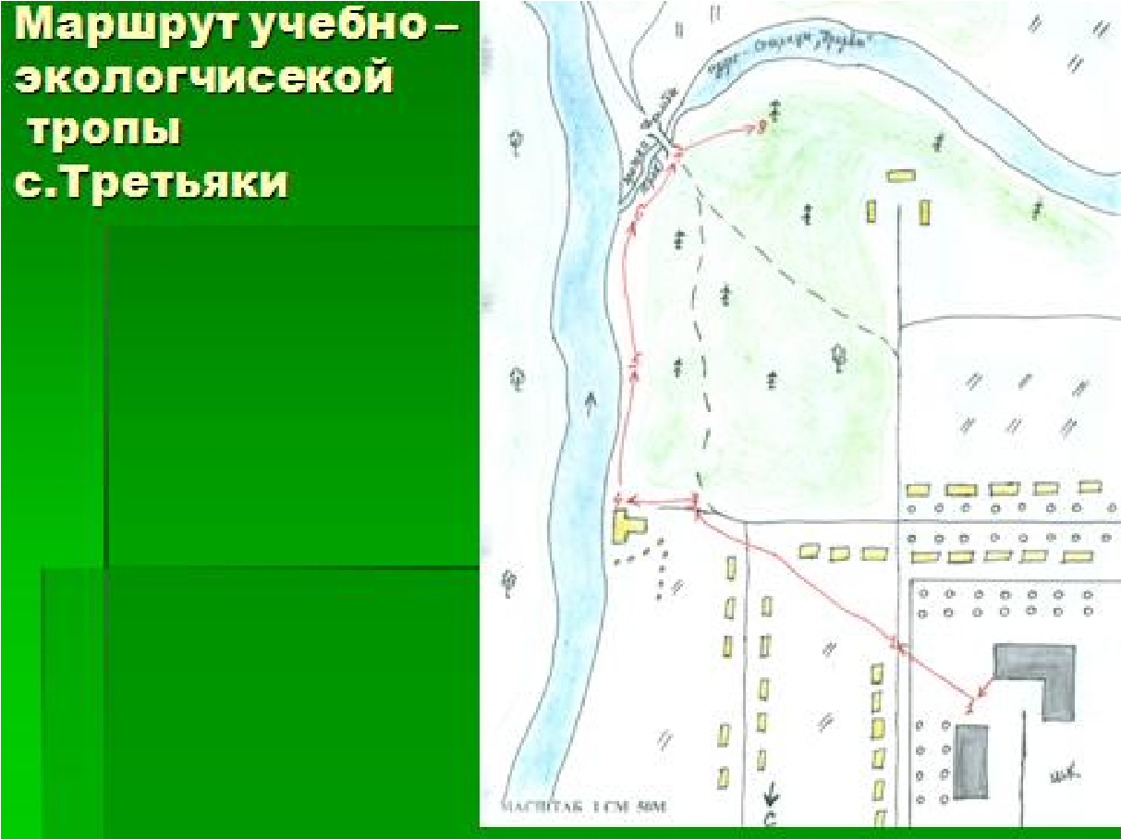

Ответ:___________________________________________
Задание 4.2. Какое средство наглядности используют ученики в данной ситуации. Какие вопросы можно изучить с помощью этого средства.
Ответ: ______________________________________________________________
Блок задач и зданий на постановку вопросов, формулировку задач и заданий

(ПВ)
Задание 5. К какой группе средств наглядности относятся Красная книга, энциклопедии, определители? Какие вопросы по естествознанию можно изучать с использованием данного источника информации?
Ответ:______________________________________________



Трудоемкость выполнения заданий
Трудоемкость выполнения/решения, мин (час) | Количество задач/заданий
Трудоемкость выполнения/решения, мин (час) | ВП | ПП | РО | УиВ | ПВ
Трудоемкость выполнения/решения, мин (час) | 1 | 1 | 1 | 2 | 1
Одной (го) задачи/задания | 10 | 10 | 10 | 2 | 5
Всего задания | 10 | 10 | 10 | 10 | 5
Всего задания | 45 мин

Критерии оценки:

- оценка «отлично» выставляется студенту, если все задания решены полностью и верно;
- оценка «хорошо» выставляется студенту, если из всех заданий одно задание решено не верно;
- оценка «удовлетворительно» выставляется студенту, если из всех заданий два задания решены не верно;
- оценка «неудовлетворительно» выставляется студенту, если все задания решены не верно или работа не выполнялась;

Темы реферата:
- Особенности методики использования комнатных растений в обучении по естествознанию в начальной школе.
- Создание учебной экологической тропы в природном окружении школы и методика организации работы на ней младших школьников по естествознанию.
- Особенности использования компьютера и других технических средств в обучении по естествознанию в начальной школе.
- Методика использования натуральных средств наглядности при изучении естествознания в начальной школе.
- Достоинства и недостатки использования презентации в обучении по естествознанию в начальной школе.

Практическое занятие №26

Тема: Воспитание обучающихся начальных классов и начальных классов компенсирующего и коррекционно-развивающего образования в учебном курсе «Окружающий мир». Блок задач и заданий по воспроизведению дефиниций, понятий, норм, правил (ВП)
Задание 1. Подберите соответствующие определения:

- Воспитание – это …
- Личность – это …
- Экологическая культура – это… 4. Патриотизм – это …
- Здоровый образ жизни – это …
- Гуманность – это …
- Мировоззрение – это…
- Личностные результаты обучения – это …
- Нравственность – это …
- Общечеловеческие ценности – это…

Блок задач, требующие сложных мыслительных операций с данными (интерпретация, разъяснение смысла, значения, обоснование) (ИО)
Задание 2. Ученый-методист Н.А.Кучменко утверждает, что современная компетентностная парадигма образования, базирующаяся на системно-деятельностном подходе в обучении, обеспечивают возможность научить ученика смотреть на мир «глазами ученого, душой поэта и сердцем гуманиста». Обоснуйте правомочность (или не правомочность) таких утверждений автора. Ответ: ________________________________________________________

Блок задач и заданий, требующие сложных мыслительных операций с данными: по переносу информации (трансляция, трансформация) (ТТ)
Задание 3. Проанализируйте данные дидактической карточки «Вкусные и питательные» и определите, на достижение каких личностных результатов образования они ориентированы. Назовите их.
Ответ: __________________________________________________
Блок задач и заданий по практическому приложению (ПП)
Задание 4.1. Прочтите отрывок из стихотворения Ливеровского Е. «Сирень»:
О каких особенностях и свойствах растения говорится в этом стихотворении? При формировании каких личностных характеристик младших школьников можно использовать это стихотворение? Какие вопросы вы обсудите с учащимися при этом?
Ответ: ___________________________________
Задание 4. 2.Определите и сформулируйте личностные результаты обучения, на достижение которых ориентировано содержание урока на тему «Полезные ископаемые». На основе материалов фотографии, предположите в чем проявлялось активное участие учеников в изучении этой темы.
Ответ: ___________________________________________________

Задачи, требующие творческого мышления: решение проблемных задач и ситуаций (ПС)
Задание 5. Оцените ситуацию, отраженную на фотографии. Как этому можно способствовать или как этого можно не допустить? В чем ошибка или достижение учителя?
Ответ: _________________________________________________________________

Трудоемкость выполнения заданий

Трудоемкость выполнения/решения, мин (час) | Количество задач/заданий
Трудоемкость выполнения/решения, мин (час) | ВП | ИО | ТТ | ПП | АС
Трудоемкость выполнения/решения, мин (час) | 1 | 1 | 1 | 2 | 1
Одной (го) задачи/задания | 10 | 10 | 10 | 5 | 10
Всего задания | 10 | 10 | 10 | 10 | 10
Всего задания | 50 мин.

Критерии оценки:

- оценка «отлично» выставляется студенту, если все задания решены полностью и верно;
- оценка «хорошо» выставляется студенту, если из всех заданий одно задание решено не верно;
- оценка «удовлетворительно» выставляется студенту, если из всех заданий два задания решены не верно;
- оценка «неудовлетворительно» выставляется студенту, если все задания решены не верно или работа не выполнялась;
Темы реферата:
- Особенности методики преподавания естествознания, ориентированного на формирование экологической культуры младших школьников.
- Возможности формирования патриотизма в обучении по естествознанию в начальной школе.
- Методика обучения по естествознанию, обеспечивающая формирование эстетических идеалов младших школьников.
- Формирование научных основ организации здорового и безопасного образа жизни младших школьников в системе уроков по естествознанию в начальной школе.
- Ориентация младших школьников на сельскохозяйственные профессии средствами учебных и элективных курсов по естествознанию.

ВОПРОСЫ И ЗАДАНИЯ К ЭКЗАМЕНУ

- Земля – планета солнечной системы. Форма и размеры Земли. Методика организации работы с глобусом при изучении данного содержания в начальной школе.
- Глубинное строение Земли. Литосфера, ее история формирования, состав, строение и свойства. Методика ознакомления с литосферой в системе начального образования по естествознанию.
- Формы рельефа земной поверхности: горы. Методика их изучения в начальной школе на основе тематических презентаций. Достоинства и недостатки презентации.
- Формы земной поверхности: равнины. Разработка заданий обучающимся для изучения земной поверхности в структуре сезонных экскурсий в начальной школе.
- Атмосфера, её состав, факторы, влияющие на его изменения. Охрана воздуха. Методика изучения содержания об атмосфере в начальной школе на основе проектной деятельности младших школьников.
- Мировой океан, основные его характеристики. Особенности методики организации работы с картой и глобусом при изучении мирового океана в начальной школе.
- Вода, её состав и свойства. Конструирование технологической карты урока при изучении темы «Откуда берутся снег и лед» в учебном курсе «Окружающий мир».
- Река как проточный водоем. Методика формирования научных представлений о реке на примере выполнения учебно-исследовательского проекта «Главные реки нашего края: Ворона и Хопер».
- Минералы. Горные породы, полезные ископаемые. Полезные ископаемые ВоронежскогоПрихоперья. Методика изучения содержания о полезных ископаемых в системе практических работ в начальной школе.
- Погода и климат. Методика организации практической работы с приборами по изучению состояния погоды в учебном курсе «Окружающий мир». коммуникативные технологии, специфика их применения в начальном образовании по естествознанию.
- Факторы почвообразования. Состав и свойства почвы. Методика формирования представлений о почве в начальной школе на основе демонстрационных опытов.
- Природная зональность. Причины географической зональности. Методика изучения природных зон на основе использования тематических видеофильмов в системе начального образования по естествознанию.
- Голосеменные растения, особенности строения их вегетативных органов. Классификация, происхождение, образование семян у голосеменных. Методика разработки заданий для изучения голосеменных на сезонных экскурсиях в начальной школе.
- Систематические категории, их использование при характеристике растений. Методика ознакомления с ними в начальной школе на основе работы с атласом-определителем растений «От земли до неба» А.А. Плешакова.
- Морфологические и биологические особенности животных класса Млекопитающие, подкласс Высшие звери, отряд Хищные. Методика формирования экологических понятий в системе начального образования по естествознанию при изучении этих животных.
- Охрана и рациональное использование животных. Разведение животных в домашних и промышленных условиях. Отрасли животноводства, развиваемые в стране и области. Разработка технологической карты внеурочного занятия о животноводстве для его проведения в начальной школе.
- Рост растений. Методика его изучения в начальной школе на основе постановки опытов и наблюдений.
- Многообразие форм жизни растений, методика их изучения в начальной школе в системе развивающего обучения Л.В.Занкова.
- Уровни организации жизни, их характеристика. Особенности методики изучения микроорганизмов в системе начального образования по естествознанию.

- Образование плодов и семян у растений. Методика ознакомления с этими процессами с использованием схематических рисунков.
- Метаморфоз органов растений. Методика их изучения с использованием биологических задач.
- Генеративные органы растений. Методика их изучения на основе практических работ на уроках по курсу «Окружающий мир».
- Питание растений. Методика формирования представлений об органическом питании растений в начальной школе на основе постановки опытов.
- Морфофизиологическая характеристика и биология животных класса Ракообразные. Экология представителей этого класса, их значение в природе и жизни человека. Методика ознакомления с ракообразными в системе начального образования по естествознанию.
- Ядовитые растения, их многообразие. Методика ознакомления с ними в системе начального образования по естествознанию на основе ИКТ.
- Многообразие насекомых, особенности их строения и биологии. Методика ознакомления с насекомыми при изучении природного сообщества «Луг» в системе начального образования по естествознанию.
- Космическая роль зеленых растений. Методика разработки программы элективного курса по естествознанию в начальной школе с учетом данного содержания.
- Морфофизиологическая характеристика и биология животных типа Моллюски класса Двустворчатые. Методика ознакомления с моллюсками при изучении природного сообщества «Водоем» в системе начального образования по естествознанию.
- Декоративные растения, их многообразие. Значение использования в оформлении пришкольной территории. Методика ознакомления с ними в системе начального образования по естествознанию на основе дидактических игр.
- Учение о типах почв. Типы почв, доминирующие в родном крае. Методика их изучения в начальной школе с использованием тематических и биографических рассказов.
- Покрытосеменные как отдел царства растений, их характеристика на примере семейства пасленовых. Методика ознакомления с растениями семейства с использованием натуральной наглядности.
- Особо охраняемые территории. Методика их изучения на основе краеведческого подхода в обучении естествознанию в начальной школе.
- Характеристика хлебных культур как представителей отдела покрытосеменных растений. Методика ознакомления с ними на основе использования материалов местных СМИ в урочной и внеурочной деятельности обучающихся начальной школы.
- Вегетативные органы растений, их характеристика. Методика их изучения в начальной школе с использованием комнатных растений.
- Насекомые-переносчики и возбудители болезней человека. Методика ознакомления с ними обучающихся в системе начального образования по естествознанию.
- Мхи, особенности их строения, размножения. Происхождение и значение мхов. Методика конструирования вопросов и заданий младшим школьникам для контроля результатов обучения по данному содержанию естествознания.
- Многообразие птиц, особенности их строения и биологии. Методика ознакомления с птицами при изучении природного сообщества «Лес» в учебном курсе «Окружающий мир» в начальной школе.
- Папоротники, их строение, размножение, происхождение и значение в природе и жизни человека. Методика изучения папоротников в начальной школе на основе моделирования экологических связей в природе.
- Оседлые и перелетные птицы, их многообразие. Методика ознакомления с этими экологическими группами птиц в системе сезонных экскурсий по естествознанию в начальной школе.
- Грибы как особое царство природы, их биология, классификация, значение в природе и жизни человека. Методика ознакомления с грибами в начальной школе на основе использования дополнительной литературы о них.
- Морфологические и биологические особенности животных класса Млекопитающие, подкласс Сумчатые. Методика формирования научных представлений об этих животных у младших школьников в системе начального образования по естествознанию.
- Лишайники, их строение, размножение, классификация. Методика ознакомления с лишайниками на основе исследовательской деятельности обучающихся начальной школы.
- Морфологические и биологические особенности животных класса Млекопитающие, подкласс Высшие звери, отряд Грызуны. Методика формирования предметных результатов начального образования по естествознанию на основе изучения содержания об этих животных.
- Характеристика масличных культур как представителей отдела покрытосеменных растений. Методика ознакомления с ними на основе проектной деятельности младших школьников.
- Примитивные черты организации животных класса Млекопитающие, подкласс Яйцекладущие, их образ жизни, распространение. Методика ознакомления с этими животными в урочной и внеурочной формах обучения по естествознанию в начальной школе.
- Плодовые деревья, их многообразие, значение выращивания. Методика ознакомления с многообразием плодовых деревьев в системе программы внеурочной деятельности младших школьников по естествознанию.
- Морфофизиологическая и систематическая характеристика животных класса Пресмыкающиеся. Методика изучения животных класса в системе начального образования по естествознанию на основе экологического рассказа.
- Общая Морфофизиологическая и систематическая характеристика животных класса Рыбы, их экология. Изучение животных класса в системе начального образования по естествознанию на основе наблюдений.
- Растения в оформлении клумбы и цветника. Методика ознакомления с ними в преподавании естествознания в начальной школе.
- Морфофизиологическая и систематическая характеристика животных класса Амфибии. Методика изучения животных класса в системе начального образования по естествознанию на основе логического приема сравнения.

Критерии оценки ответа на экзамене
Оценка отлично, если обучающийся полно, правильно и логически безупречно излагает теоретический материал, доказательно обосновывает суждения. Без затруднений применяет теоретические знания при анализе практических примеров. Свободно подбирает (или составляет сам) примеры, иллюстрирующие теоретические положения. Ориентируется в содержании и особенностях вариативных учебнометодических комплектов. Способен излагать собственную точку зрения по вопросам решения проблемы. Демонстрирует общую культуру речи, владение нормами русского литературного языка.
Оценка хорошо, если ответ в основном соответствует требованиям, указанным для оценки ОТЛИЧНО. В изложении материала допускается 1 ошибка или 1 - 2 недочёта, которые отвечающий исправляет самостоятельно при указании на то экзаменатора. Выпускник демонстрирует понимание сущности раскрываемых вопросов теории, способность подтверждать теоретические положения практическими примерами. Владеет культурой речи.

Оценка удовлетворительно, если обучающийся верно воспроизводит основные положения теории, демонстрирует понимание этих положений, иллюстрирует их примерами. В ответе могут присутствовать следующие недочёты: материал излагается недостаточно полно; допускаются неточности в определении понятий (которые исправляются при помощи вопросов экзаменатора); изложение материала непоследовательно; отвечающий не может достаточно доказательно обосновать свои суждения; допускает ошибки в речевом оформлении ответа.
Оценка неудовлетворительно, если отвечающий обнаруживает незнание более половины теоретических положений учебной дисциплины или демонстрирует непонимание этих положений; не способен безошибочно подобрать примеры для иллюстрации освещаемых теоретических положений; допускает неточности в формулировках и определении понятий и затрудняется их исправлять даже с помощью наводящих вопросов экзаменатора. Демонстрирует незнание основной учебной и методической литературы, не показывает умений ею пользоваться. Испытывает трудности в речевом оформлении ответа.

Практические задания к экзамену отбираются из перечня заданий, включенных в КИМы и отработанных на практических занятиях.

КОНТРОЛЬ И ОЦЕНКА РЕЗУЛЬТАТОВ ОСВОЕНИЯ ДИСЦИПЛИНЫ

Контроль и оценка результатов освоения дисциплины осуществляется преподавателем в процессе проведения практических занятий, контрольных работ, а также выполнения обучающимися индивидуальных заданий, проектов, исследований.

Критерии оценки освоения дисциплины:

Отлично:
- в полном объемевладеет научными основами естествознания и теоретическими основами методики преподавания естествознания;
- материалы излагаются в соответствии с устоявшимися в науках формулировками понятий, теоретических положений, теорий, законов и концепций;
-умеет компетентно применить теоретические положения естествознания в решении практических задач, в разработке методических материалов для преподавания естествознания в начальной школе;
Хорошо:
-не в полном объеме владеет научными основами естествознания и теоретическими основами методики преподавания естествознания;
-излагаемые материалы не точно соответствуют устоявшимся в науках формулировкам теоретических понятий, положений, теорий, законов и концепций; - не в полном объеме умеет компетентно применить теоретические положения естествознания в решении практических задач, в разработке методических материалов для преподавания естествознания в начальной школе;
Удовлетворительно:
- не на достаточном уровневладеет научными основами естествознания и теоретическими основами методики преподавания естествознания, чтобы компетентно применить теоретические положения естествознания в решении практических задач, в разработке методических материалов для преподавания естествознания в начальной школе; в изложении материала допущены ошибки;
Неудовлетворительно:
-полностью не владеет научными основами естествознания и теоретическими основами методики преподавания естествознания не на достаточном уровне, чтобы компетентно применить теоретические положения естествознания в решении практических задач, в разработке методических материалов для преподавания естествознания в начальной школе;
Зачтено: задания самостоятельной работы выполнены в полном объеме и правильно;
Не зачтено: задания самостоятельной работы выполнены не верно или не в полном объеме.

